


Gulbenes novada pašvaldības
izglītības ekosistēmas
attīstības stratēģija
2026. – 2030. gadam

Gulbene
2026
II daļa
Stratēģiskā daļa un rīcības plāns

Saturs
Saturs 2
SAĪSINĀJUMI 3
1. Izglītības nozares kopīgais raksturojums Gulbenes novadā 5
1.1. Gulbenes novada izglītības ekosistēmas vizītkarte 5
1.2. Stratēģijas metodoloģija 5
1.3. Izglītības attīstības izaicinājumi un vajadzības 6
2. Stratēģiskie uzstādījumi 7
2.1. Izglītības nozares politikas plānošanas konteksts 7
2.2. Izglītības nozares ilgtermiņa stratēģiskie uzstādījumi 8
2.3. Stratēģiskie mērķi un ilgtermiņa prioritātes 8
2.4. Rīcības virzieni 9
3. Izglītības nozares attīstību raksturojošie rezultatīvie rādītāji 12
3.1. Rezultatīvie rādītāji 2026.–2030. gadam 14
4. Rīcības plāns un ieviešanas uzraudzības modelis 20
4.1. Rīcības plāns 2026.–2030. gadam 20
4.2. Stratēģijas īstenošanas, uzraudzības un aktualizēšanas kārtība 33

SAĪSINĀJUMI
Dokumentā izmantotie saīsinājumi
Saīsinājums  (A–Z) | Atšifrējums, skaidrojums
ANO | Apvienoto Nāciju Organizācija
CSP | Centrālā statistikas pārvalde
EDURIO | Digitāla platforma aptauju veikšanai un datu analīzei
EMU | Digitāls atbalsta rīks, kas ļauj skolai sekot līdzi savu skolēnu emocionālajai pašsajūtai un vajadzībām un sniedz skolotājam praktiskus ieteikumus skolēna un klases atbalstam.
Erasmus+ | Eiropas Savienības programma izglītības, apmācības, jaunatnes un sporta jomā, kas veicina starptautisko sadarbību, mobilitāti, pieredzes apmaiņu un kompetenču attīstību.
ES | Eiropas Savienība
ESF+ | Eiropas Sociālais fonds Plus
ĢIAC | Ģimenes izglītības un atbalsta centrs
IKT | Informācijas un komunikācijas tehnoloģijas
ITKC | Informācijas tehnoloģiju kompetences centrs
IKVD | Izglītības kvalitātes valsts dienests
IP | Izglītības pārvalde
KiVA | Pētījumos un pierādījumos balstīta antibulinga programma, kas ir izstrādāta Turku Universitātē ar Somijas Izglītības un kultūras ministrijas finansējumu.
Līderis manī | Līderis manī (Leader in me) ir izglītības iestāžu pārmaiņu programma.
NAP2027 | Nacionālais attīstības plāns 2021.–2027. gadam
NVO | Nevalstiskās organizācijas
n/a | Nav attiecināms
MOT | Iedvesmojoša motivācijas programma mūsdienīgiem Latvijas skolu jauniešiem. Tā balstīta universālās cilvēciskās vērtībās.
PB | Pašvaldības budžets
PII | Pirmsskolas izglītības iestāde
RV | Rīcības virziens
SM | Stratēģiskais mērķis
STEAM | Zinātne, tehnoloģijas, inženierzinātnes, māksla un matemātika
STEM | Zinātne, tehnoloģijas, inženierzinātnes un matemātika
VB | Valsts budžets
VPS | Valsts pārbaudījumu informācijas sistēma
VIIS | Valsts izglītības informācijas sistēma

1. Izglītības nozares kopīgais raksturojums Gulbenes novadā

1.1. Gulbenes novada izglītības ekosistēmas vizītkarte
Gulbenes novada izglītības ekosistēmas attīstības pamatu veido sakārtots izglītības iestāžu tīkls, pirmsskolas pieejamība iespējami tuvu bērna dzīvesvietai, nodrošināti izglītojamo pārvadājumi, daudzveidīgs interešu izglītības piedāvājums un augsti sasniegumi interešu un profesionālās ievirzes jomā. Par nozīmīgiem sistēmas balstiem uzskatāmi arī jauniešu centri, Ģimenes izglītības un atbalsta centrs, sadarbība ar bibliotēku, muzeju, NVO un vietējām kopienām, kā arī projektu pieredze Erasmus+, eTwinning un citās iniciatīvās.

1.2. Stratēģijas metodoloģija
Stratēģijas izstrādes metodoloģija balstījās kombinētā pieejā, apvienojot dokumentu un datu analīzi ar līdzdalības un kopīga darba formām. Tika izvērtēts iepriekšējais plānošanas periods, analizēti kvantitatīvie un kvalitatīvie dati, izmantoti izglītības kvalitātes monitoringa rīki, kā arī veikta ārējo normatīvo dokumentu analīze. Šāda pieeja nodrošināja faktos balstītu priekšstatu par esošo situāciju, sasniegumiem, problēmām un attīstības vajadzībām.
Būtiska nozīme bija arī iesaistes darba formām:
- Iepriekšējā plānošanas perioda izvērtējums – Gulbenes novada izglītības attīstības plāna 2021.–2025. gadam izvērtēšana.
- Datu analīze – Edurio platformas anketu rezultātu, VPIS, VIIS, CSP, IKVD un citu pašvaldības rīcībā esošo datu un izvērtējuma materiālu analīze.
- Izglītības kvalitātes monitoringa rīku izmantošana – izglītības kvalitāti un sistēmas darbību raksturojošo rādītāju analīzei.
- Ārējo normatīvo un politikas plānošanas dokumentu analīze – izglītības politikas, kvalitātes prasību un pārvaldības konteksta izvērtēšanai.
- Darba grupas – Gulbenes novada pašvaldības izglītības ekosistēmas attīstības stratēģijas 2026.–2030. gadam izstrādes darba grupu darbs.
- Darbsemināri – Gulbenes novada izglītības attīstības plāna izvērtēšanas darbseminārs un izglītības iestāžu vadītāju darbsemināri.
- Izglītības iestāžu vadītāju iesaiste – sasniegumu, problēmjautājumu un attīstības vajadzību identificēšanā.
- Esošās situācijas izvērtējums – stipro pušu, attīstības vajadzību, risku un prioritāri risināmo jautājumu noteikšanai.
- SVID pieejas elementi – stipro pušu, vājo pušu, iespēju un draudu identificēšana darba grupu darbā.
Iedzīvotāju aptauju rezultātu analīze – sabiedrības viedokļa par izglītības kvalitāti un pieejamību iekļaušanai. Pilnie novada sabiedrības aptaujas rezultāti ir pieejami pielikumā Nr. 1.
Šajās darba formās tika identificētas izglītības sistēmas stiprās un vājās puses, attīstības riski, kā arī formulētas turpmākās vajadzības. Papildus tika analizēti iedzīvotāju aptauju rezultāti, lai stratēģijā iekļautu sabiedrības skatījumu par izglītības kvalitāti un pieejamību.

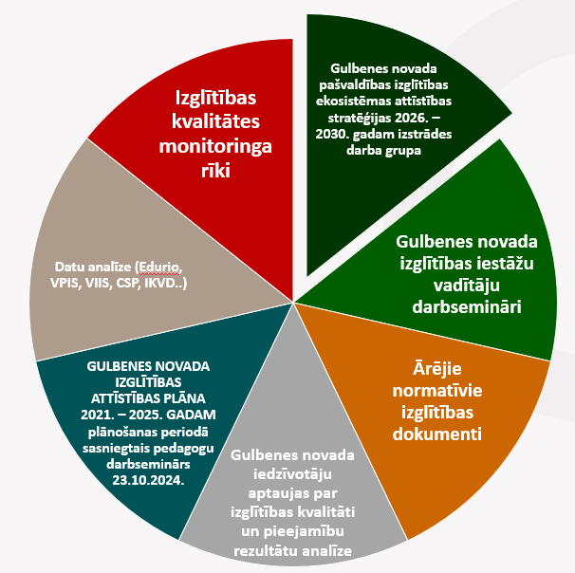
  - attēls. Stratēģijas izstrādes metodes un instrumenti

Kopumā izmantotā metodoloģija nodrošināja pēctecīgu, datos balstītu un iesaistošu stratēģijas izstrādes procesu. Tā ļāva ne tikai apkopot esošo situāciju, bet arī pamatoti noteikt prioritāros attīstības virzienus, lai Gulbenes novada izglītības ekosistēmas attīstības stratēģija 2026.–2030. gadam būtu saskaņota ar normatīvo regulējumu, vietējām vajadzībām un izglītības kvalitātes pilnveides mērķiem.
Apkopojot darba grupu, darbsemināru, aptauju un izvērtējuma rezultātus, tika veikta SVID un vajadzību analīze, kuras ietvaros formulētas galvenās attīstības vajadzības pirmsskolas, skolas un pieaugušo izglītības jomā. Kā būtiskākās vajadzības identificētas sakārtota infrastruktūra, attīstoša un iekļaujoša vide, iespēja attīstīt talantus un intereses, motivējošs mācību saturs, karjeras izglītība, ciešāka sasaiste ar darba vidi, cieņpilna sadarbība ar vecākiem, pieejama mūžizglītība un pārkvalificēšanās iespējas. Prioritāro jautājumu līmenī īpaši akcentēta kvalitatīvu mācību nodrošināšana, atbilstība mērķiem, laba pārvaldība un iekļaujošas vides stiprināšana.

1.3. Izglītības attīstības izaicinājumi un vajadzības
STIPRĀS PUSES | GALVENIE IZAICINĀJUMI | ATTĪSTĪBAS VAJADZĪBAS
• sakārtots skolu tīkls un PII pieejamība;  • transporta nodrošinājums izglītības sasniedzamībai;  • daudzveidīgs interešu izglītības piedāvājums un augsti sasniegumi profesionālajā ievirzē;  • sadarbība ar NVO, bibliotēku, muzeju, vietējo kopienu un jauniešu centriem;  • ĢIAC darbība, projekti un pedagogu forums. | • pedagogu, mentoru un atbalsta personāla pieejamība;  • nevienmērīga infrastruktūra, telpu un aprīkojuma pietiekamība;  • vienota redzējuma un saskaņotas metodiskās pieejas trūkums;  • vecāku izpratnes un līdzdalības stiprināšana;  • vienlīdzīga pakalpojumu sasniedzamība pilsētā un pagastos. | • stiprināt pedagogu profesionālo kapacitāti un jauno pedagogu piesaisti;  • attīstīt iekļaujošu atbalsta sistēmu un agrīnu intervenci;  • paplašināt skolēnu izglītības pieredzi, karjeras izglītību un talantu attīstību;  • modernizēt infrastruktūru, digitālo vidi un pārvadājumu risinājumus;  • nostiprināt datos balstītu pārvaldību un pieaugušo izglītības piedāvājumu.

2. Stratēģiskie uzstādījumi

2.1. Izglītības nozares politikas plānošanas konteksts
Gulbenes novada izglītības ekosistēmas stratēģiskie uzstādījumi ir veidoti saskaņā ar izglītības ekosistēmas attīstības vadlīnijām Latvijas pašvaldībām un attīstības plānošanas sistēmas prasībām, nodrošinot atbilstību hierarhiski augstākiem politikas plānošanas dokumentiem un sasaisti ar pašvaldības attīstības dokumentiem. Plānošanas kontekstā vienlaikus ņemti vērā starptautiskie, nacionālie un lokālie uzstādījumi (pielikums Nr. 2).
2.1. tabula
Attīstības plānošanas dokumenti
LĪMENIS | DOKUMENTI | NOZĪME GULBENES NOVADA IZGLĪTĪBAI
Starptautiskais / ES | ANO Ilgtspējīgas attīstības mērķi, Eiropas izglītības telpa, Eiropas prasmju un digitālās izglītības iniciatīvas | Uzsver kvalitatīvu, iekļaujošu un pieejamu izglītību, digitālās un zaļās prasmes, mācīšanos mūža garumā, drošu vidi un pedagogu profesionālo attīstību.
Nacionālais | Latvija 2030, NAP2027, Izglītības attīstības pamatnostādnes 2021–2027, Digitālās transformācijas pamatnostādnes, bērnu, jaunatnes un ģimenes politikas uzstādījumi | Nosaka cilvēkkapitāla attīstību, kompetenču pieeju, iekļaušanu, datu izmantošanu, pedagogu ataudzi, pieaugušo izglītību un izglītības sasaisti ar darba tirgu.
Pašvaldības | Gulbenes novada attīstības programma 2025.–2030. gadam; cilvēkresursu attīstība, izglītība, prasmes un kompetences; ilgtspējīga un efektīva izglītības ekosistēma | Sniedz tiešu pamatu rīcībām par mācību kvalitāti, iekļaujošu vidi, ģimeņu atbalstu, interešu izglītību, digitālajiem risinājumiem, datu analīzi un pieaugušo mūžizglītību.

Stratēģijā definētie mērķi ir vērsti uz mācību kvalitāti, iekļaujošu un pieejamu vidi, labu pārvaldību un mūžizglītību.

2.2. Izglītības nozares ilgtermiņa stratēģiskie uzstādījumi
Gulbenes novada izglītības nozares stratēģiskie uzstādījumi ir formulēti, balstoties uz esošās situācijas izvērtējumā apkopotajiem un analizētajiem datiem, secinājumiem, sabiedrības un profesionāļu identificētajām vajadzībām.
Ņemot vērā demogrāfiskās prognozes, pedagogu un atbalsta speciālistu novecošanās risku, nevienmērīgo resursu pieejamību un sabiedrības pieprasījumu pēc kvalitatīvas, drošas un mūsdienīgas izglītības visā novadā, stratēģiskie uzstādījumi formulēti kā skaidra pāreja no situācijas izvērtējuma uz rīcību.

VĪZIJA | Kvalitatīva, mūsdienīga un iekļaujoša Gulbenes novada izglītības ekosistēma, kurā katram izglītojamajam ir iespējas attīstīt savu potenciālu drošā, atbalstošā un sadarbībā balstītā vidē, veicinot zināšanu, prasmju un kompetenču attīstību visa mūža garumā.

VIRSMĒRĶIS 2026.–2030. GADAM | Nodrošināt kvalitatīvu, iekļaujošu un pieejamu izglītību Gulbenes novadā, stiprinot pedagogu profesionālo kapacitāti, atbalsta sistēmas, mūsdienīgu un digitāli attīstītu vidi, datos balstītu pārvaldību un mūžizglītības iespējas visā novada teritorijā.

2.3. Stratēģiskie mērķi un ilgtermiņa prioritātes
Tabulā apkopotie stratēģiskie mērķi atbilst datos identificētajiem attīstības virzieniem. Tie aptver ne tikai izglītības procesa kvalitāti un pozitīvās tendences sasniegumos, kas jāturpina nostiprināt, bet arī pieaugošo vajadzību pēc savlaicīga atbalsta, personālresursu atjaunošanas, infrastruktūras un digitālās vides pilnveides, kā arī pieaugušo izglītības attīstības.

SM | STRATĒĢISKAIS MĒRĶIS | ILGTERMIŅA PRIORITĀTES 2026.–2030. GADAM
SM-1 | Kvalitatīva izglītības procesa nodrošināšana | • vienota pieeja mācību satura plānošanai, vērtēšanai un kompetenču pieejas īstenošanai;  • pedagogu profesionālās sadarbības un metodiskā darba stiprināšana;  • pamatprasmju, caurviju prasmju, diferencētas pieejas un pašvadītas mācīšanās attīstība;  • talantu attīstības sistēmas pilnveide un sadarbība ar vecākiem.
SM-2 | Visaptveroša atbalsta nodrošināšana izglītojamiem, viņu ģimenēm un sabiedrībai | • speciālās izglītības piedāvājuma un atbalsta personāla pieejamība;  • Ģimenes izglītības un atbalsta centra kapacitātes stiprināšana;  • agrīnas prevencijas, intervences un individuālā atbalsta risinājumi;  • drošas un iekļaujošas vides veidošana, kā arī vecāku un sabiedrības izpratnes paaugstināšana.
SM-3 | Mūsdienīga, pieejama un iekļaujoša izglītības vide | • ilgtspējīga, videi draudzīga un vajadzībām atbilstoša infrastruktūra;  • materiāltehniskās bāzes un vides pieejamības pilnveide;  • izglītojamo nokļūšanas uz izglītības iestādi risinājumu uzlabošana;  • digitālās vides, IT aprīkojuma un digitālās infrastruktūras attīstība.
SM-4 | Kvalitatīva izglītības pārvaldība | • datu izmantošana lēmumu pieņemšanā un uzraudzībā;  • vienota, datos balstīta pašvērtēšanas un plānošanas sistēma;  • vadītāju līderības, sadarbības un mācīšanās organizācijas kultūras stiprināšana;  • stratēģijas īstenošanas sistemātiska uzraudzība pašvaldības līmenī.
SM-5 | Pieaugušo izglītības attīstība | • regulārs mūžizglītības vajadzību monitorings un publiska informācija par iespējām;  • daudzveidīgs, pieejams un elastīgs pieaugušo neformālās izglītības piedāvājums;  • sadarbība ar uzņēmējiem, prakses un projektu konkursi;  • digitālās prasmes, pašmācība, brīvprātīgais darbs un karjeras atbalsts pieaugušajiem.

2.4. Rīcības virzieni
Stratēģijas darbības periodā stratēģiskie mērķi tiek īstenoti ar astoņiem savstarpēji saistītiem rīcības virzieniem (2.1. attēls).
Rīcības virzieni veidoti tā, lai katram stratēģiskajam mērķim būtu skaidrs īstenošanas mehānisms. Tajos integrēti gan iepriekšējā plānošanas perioda izvērtējumā apstiprinātie virzieni – pedagogu atbalsts, vienotāka izpratne par pilnveidoto saturu, audzināšanas darba kvalitāte un karjeras attīstības atbalsts –, gan esošās situācijas izvērtēšanas datos konstatētie izaicinājumi.
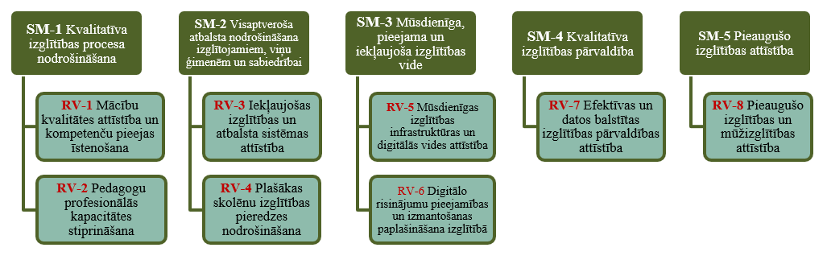
2.1. attēls Stratēģiskie mērķi un rīcības virzieni

RV | RĪCĪBAS VIRZIENS | FOKUSS / STRATĒĢISKĀ NOZĪME
RV-1 | Mācību kvalitātes attīstība un kompetenču pieejas īstenošana | Nostiprina vienotu un kvalitatīvu mācību procesu, pedagogu sadarbību, vērtēšanas pieeju, pamatprasmju attīstību, izglītības procesa diferencēšanu, talantu atbalstu un sadarbību ar vecākiem.
RV-2 | Pedagogu profesionālās kapacitātes stiprināšana | Veido datos balstītu profesionālo pilnveidi, jauno pedagogu mentoringu, profesionālo atbalstu, labbūtību un pedagogu noturēšanu sistēmā.
RV-3 | Iekļaujošas izglītības un atbalsta sistēmas attīstība | Stiprina speciālās izglītības un atbalsta personāla pieejamību, ĢIAC kapacitāti, agrīnu prevenciju, drošu vidi un sabiedrības izpratni iekļaujošu izglītību.
RV-4 | Plašākas skolēnu izglītības pieredzes nodrošināšana | Dažādo skolēnu mācīšanās pieredzi (interešu, profesionālās ievirzes, karjeras izglītība, neformālā un ārpusstundu mācīšanās, kā arī saikne ar vietējiem resursiem).
RV-5 | Mūsdienīgas izglītības infrastruktūras un digitālās vides attīstība | Vērsts uz ilgtspējīgu infrastruktūru, pieejamu vidi, materiāltehnisko bāzi un izglītojamo nokļūšanas risinājumu uzlabošanu.
RV-6 | Digitālo risinājumu pieejamības un izmantošanas paplašināšana izglītībā | Attīsta pedagogu digitālās kompetences, uzlabo IKT aprīkojumu, nodrošina kvalitatīvu interneta piekļuvi un digitālās infrastruktūras attīstību.
RV-7 | Efektīvas un datos balstītas izglītības pārvaldības attīstība | Nodrošina datu integrēšanu lēmumos, vienotu pašvērtēšanu, vadītāju līderību, plānošanas sistēmu, sadarbību un uzraudzību.
RV-8 | Pieaugušo izglītības un mūžizglītības attīstība | Veido regulāru pieaugušo vajadzību monitoringu, publisku informāciju, elastīgu mācību piedāvājumu, sadarbību ar darba devējiem un digitālo prasmju attīstību.

Rīcības virzieni nav savstarpēji izolēti: mācību kvalitāte ir cieši saistīta ar pedagogu kapacitāti, savlaicīgu atbalstu, drošu vidi, digitālajiem risinājumiem un datos balstītu pārvaldību. Atsevišķs rīcības virziens pieaugušo izglītībai ir pamatots ar aptaujas un esošās situācijas izvērtējuma secinājumiem par salīdzinoši zemāku pieejamības un redzamības novērtējumu šajā jomā.

3. Izglītības nozares attīstību raksturojošie rezultatīvie rādītāji
Svarīgs stratēģijas ieviešanas, uzraudzības un izvērtēšanas instruments ir rezultatīvo rādītāju sistēma. Gulbenes novadā ir sagatavota detalizēta rezultatīvo rādītāju tabula 2026.–2030. gadam, kurā katram rīcības virzienam noteikti plānotie rezultāti, rādītāji, bāzes un mērķa vērtības, datu avoti, biežums un atbildīgās puses. Zemāk sniegts koncentrēts pārskats par katra rīcības virziena galvenajiem mērījumiem.
RV | PLĀNOTAIS REZULTĀTS | GALVENIE RĀDĪTĀJI LĪDZ 2030. GADAM
RV-1 | Vienota mācību satura plānošana, aktīvas metodes, diferencēšana un talantu atbalsts. | 100 % iestāžu ieviesta vienota plānošanas un vērtēšanas kārtība;  pedagogi vismaz vienu reizi mācību gadā piedalās kopīgajā plānošanā pa jomām un izmanto aktīvās, diferencētās un formatīvās metodes.
RV-2 | Datos balstīta profesionālā pilnveide, mentorings un pedagogu labbūtība. | visās iestādēs darbojas profesionālās pilnveides plāns;  100 % jauno pedagogu saņem strukturētu ievadīšanu darbā;  pedagogi regulāri novērtē darba vides atbalstu un labbūtību.
RV-3 | Savlaicīgs un pieejams atbalsts bērniem, jauniešiem un ģimenēm. | katram izglītojamajam, kuram ir nepieciešams atbalsts ir izaugsmes dinamika;  regulāri organizēti ĢIAC pasākumi ģimenēm.
RV-4 | Pieejamāka un daudzveidīgāka skolēnu izglītības pieredze. | katru gadu aktualizēts interešu izglītības kartējums;  pieaug iesaiste interešu un profesionālās ievirzes programmās;  visās izglītības iestādēs karjeras izglītība notiek visos posmos.
RV-5 | Ilgtspējīga, pieejama un vajadzībām atbilstoša izglītības infrastruktūra. | visām iestādēm veikts infrastruktūras izvērtējums;  100 % iestāžu nodrošināta prioritārā materiāltehniskā bāze un ilgtspējas pasākumi; pārskatīti, uzraudzīti, attīstīti transporta pakalpojumi.
RV-6 | Plašāka digitālo risinājumu izmantošana mācību procesā. | 90 % pedagogu katru gadu veic digitālo pašnovērtējumu un apgūst mērķētu pilnveidi; pieaug digitālo tehnoloģiju izmantojums mācību procesā;  nodrošināts pilnvērtīgs bezvadu tīkla pārklājums un ātrums mācību telpās.
RV-7 | Lēmumu pieņemšanā sistemātiski izmantoti dati un vienota pašvērtēšana. | 100 % stratēģisko lēmumu ir ar datos balstītu pamatojumu;  100 % iestāžu izmanto vienotu pašvērtēšanas metodiku;  katru gadu sagatavots uzraudzības ziņojums ar rekomendāciju ieviešanu.
RV-8 | Pieejams, datos balstīts un publiski redzams mūžizglītības piedāvājums. | aktualizēts pieaugušo vajadzību monitorings un publiskais piedāvājums;  pieaug programmu dalībnieku skaits;  regulāri notiek projektu konkursi un pieaug digitālo, pašmācības un karjeras atbalsta izmantošana.

Rezultatīvie rādītāji apvieno procesa, pieejamības un ietekmes dimensijas, lai stratēģijas īstenošanu varētu novērtēt ne tikai pēc paveikto aktivitāšu skaita, bet arī pēc reālām pārmaiņām sistēmā. To izvēle balstīta uz esošās situācijas izvērtēšanas datiem identificētajiem riskiem – skolēnu skaita svārstībām, pieaugošo vajadzību pēc atbalsta, pedagogu paaudžu nomaiņas nepieciešamību, nevienmērīgu infrastruktūru un vajadzību stiprināt mūžizglītības pieejamību.
Pilnā rezultatīvo rādītāju tabula ir uzskatāma par neatņemamu šīs stratēģiskās daļas sastāvdaļu un izmantojama stratēģijas ieviešanas uzraudzībā, ikgadējā darba plānošanā un rīcības plāna aktualizācijā.

3.1. Rezultatīvie rādītāji 2026.–2030. gadam
Rezultatīvo rādītāju sistēma nodrošina stratēģijas ieviešanas uzraudzību, starpposma izvērtēšanu un lēmumu pieņemšanu, balstoties uz pierādījumiem un datiem. Bāzes vērtības tiks noteiktas līdz 2026. gada 1. jūlijam, noslēdzoties 2025./2026. mācību gadam.
Zemāk sniegtā detalizētā rādītāju tabula ir pašvaldības darba instruments ikgadējai uzraudzībai. Tā ļauj savlaicīgi konstatēt, kurās jomās progress ir pietiekams un kur nepieciešama rīcību vai resursu pārorientēšana.

Rīcības ID | Rīcība | Rezultatīvais rādītājs | Sasniedzamais rezultāts 2030 | Datu avots
R-1-1 | Nodrošināt vienotu un saskaņotu mācību satura plānošanu un īstenošanu izglītības iestādēs | Izglītības iestāžu īpatsvars, kurās ir ieviesti vienoti mācību satura plānošanas principi un vismaz 1 reizi gadā notiek kopīga plānošana pa mācību jomām (%) | 100 % | Iestāžu gada darba plāni, metodisko sanāksmju protokoli, IP monitorings
R-1-2 | Attīstīt pedagogu profesionālo sadarbību un nostiprināt izpratni par kompetenču pieeju | Pedagogu īpatsvars, kuri mācību gada laikā piedalījušies vismaz 2 profesionālās sadarbības vai pilnveides aktivitātēs par kompetenču pieeju (%) | 100 % | Profesionālās pilnveides uzskaite un analīze, pašnovērtējuma ziņojums
R-1-3 | Veicināt izglītojamo aktīvu iesaisti mācību procesā un attīstīt kritisko domāšanu un sadarbības prasmes | Mācību stundu īpatsvars, kurās tiek sekmēta kritiskā domāšana un sadarbības prasmes (%) | Ir dinamika | Stundu vērošanas dati, skolotāju pašvērtējumi
R-1-4 | Attīstīt vienotu pieeju mācību sasniegumu vērtēšanai un atgriezeniskās saites sniegšanai | Atgriezeniska saite ir daudzveidīga un tiek sniegta par mācību procesu, rezultātu un turpmākajiem uzlabojumiem  Summatīvo darbu uzbūve atbilst SOLO taksonomijas principiem  Formatīvie vērtējumi ir pakārtoti SR summatīvajā darbā | 100 % | Iestāžu iekšējie normatīvi, IP pārbaudes
R-1-5 | Nodrošināt izglītojamo pamatprasmju un caurviju prasmju attīstību | Valsts monitoringa darbos izglītojamo snieguma līmenis pamatprasmēs ir vismaz optimālajā līmenī.  Pedagogi izmanto STEAM pieejā balstītus uzdevumus | ≥60%  dinamika | Monitoringa darbu rezultāti, VIAA/iestāžu dati
R-1-6 | Nodrošināt diferencētu un individualizētu pieeju mācībās un attīstīt pašvadītu mācīšanos | Pedagogu īpatsvars, kuri sistemātiski izmanto diferencēšanas un individualizācijas pieejas. (%) | 100% | Stundu vērošanas dati, pedagogu pašvērtējums
R-1-6 |  | Pieaug mācību stundu īpatsvars, kurās  izmanto diferencēšanas un individualizācijas pieejas. (%) | Pieaug | Stundu vērošanas dati, pedagogu pašvērtējums
R-1-6 |  | Pieaug mācību stundu īpatsvars, kurās dominē bērncentrēta pieeja (%) | Pieaug | Stundu vērošanas dati, pedagogu pašvērtējums
R-1-7 | Nodrošināt sistēmisku pieeju talantīgo izglītojamo spēju un talantu identificēšanai, attīstīšanai un atbalstam | Izglītojamo skaits gadā, kuri piedalās olimpiādēs, konkursos vai pētnieciskajos darbos pašvaldības, reģiona vai valsts līmenī  Visās izglītības iestādēs ir vienota izpratne un tiek īstenotas rīcības darbam ar talantīgajiem bērniem | dinamika | Iestāžu atskaites, konkursu un olimpiāžu dati
R-1-8 | Sekmēt izglītības iestāžu un vecāku sadarbību izglītojamo mācību sasniegumu uzlabošanai | Vecāku īpatsvars, kuri piedalās individuālajās sarunās, vai citos aktivitāšu veidos par bērna mācību progresu | dinamika | E-klases dati, apmeklējuma uzskaite
R-1-9 | Attīstīt darba vidē balstītas mācību aktivitātes | Mācību stundu īpatsvars, kurās īstenotas darba vidē balstītas mācību aktivitātes. (%) | dinamika % (katru gadu) | Iestāžu gada atskaites, tematiskie plāni
R-1-10 | Nodrošināt atbalstu izglītojamiem ar dažādām vajadzībām | Pedagogi mācību procesā nodrošina mērķētu atbalstu izglītojamiem, kuriem ir individuālie izglītības programmas apguves plāni. (%) | 100 % | Atbalsta komandu dokumentācija, vērotās stundas
R-2-1 | Pilnveidot pedagogu profesionālās pilnveides un metodiskā atbalsta sistēmu | Izglītības iestāžu īpatsvars, kurās katru gadu tiek īstenots datos balstīts profesionālās pilnveides plāns (%) | 100 % | Iestāžu profesionālās pilnveides plāni
R-2-2 | Sniegt atbalstu jaunajiem pedagogiem | Jauno pedagogu īpatsvars, kuri pirmajā darba gadā saņem mentora atbalstu un turpina darbu pašvaldības izglītības iestādēs arī nākamajā mācību gadā (%) | 100 % | Personāla dati, mentoringa uzskaite
R-2-3 | Sekmēt pedagogu profesionālo labbūtību, pilnveidot darba vidi un atbalsta pieejamību | Pedagogu īpatsvars, kuri ikgadējā aptaujā darba vidi un profesionālā atbalsta pieejamību vērtē pozitīvi (%) | dinamika | Pedagogu labbūtības aptauja
R-3-1 | Nodrošināt izglītojamo vajadzībām atbilstošu speciālās izglītības piedāvājumu un atbalsta personālu izglītības iestādēs | Izglītības iestāžu īpatsvars, kurās ir pieejams vajadzībām atbilstošs atbalsta personāls un speciālās izglītības atbalsta pasākumi (%)  Katram speciālās izglītības programmas bērnam ir izaugsmes dinamika | 100% | Iestāžu personāla un programmu dati
R-3-2 | Sekmēt Ģimenes izglītības un atbalsta centra kapacitāti un pakalpojumu pieejamību | ĢIAC sniegto konsultāciju un atbalsta pasākumu skaits gadā ģimenēm ar bērniem | dinamika | ĢIAC uzskaites dati
R-3-3 | Attīstīt agrīnas prevencijas, intervences un individuālā atbalsta pakalpojumus bērniem un jauniešiem | Bērnu un jauniešu skaits gadā, kuri saņem mentora, intervences vai krīzes atbalsta pakalpojumu | atbilstoši vajadzībai | ĢIAC, JC “Bāze”, iestāžu atskaites
R-3-4 | Veicināt personības attīstību, iekļaušanu un drošu vidi izglītības iestādēs | Izglītības iestāžu īpatsvars, kurās katru mācību gadu īstenota vismaz 1 personības attīstības programma un vismaz 2 drošas vides pasākumi (%) | 100 % | Iestāžu gada darba plāni
R-3-5 | Stiprināt vecāku un sabiedrības izpratni par bērnu attīstības, iekļaušanas un drošības jautājumiem | Izglītojošo pasākumu skaits gadā vecākiem un sabiedrībai par bērnu attīstības, iekļaušanas un drošības jautājumiem | 16 | ĢIAC, IP un iestāžu pasākumu uzskaite
R-3-6 | Paaugstināt pedagogu un atbalsta speciālistu profesionālo kapacitāti iekļaujošās izglītības jomā | Profesionālajā pilnveidē gūtās pieejas tiek integrētas izglītības iestāžu ikdienas praksē. | dinamika | Profesionālās pilnveides uzskaite, stundu vērošanas dati
R-4-1 | Nodrošināt kvalitatīvu, daudzveidīgu un pieejamu interešu izglītības piedāvājumu | Pašvaldībā darbojas visu interešu izglītības jomu pulciņi | 100% | IP un iestāžu programmu reģistrs
R-4-2 | Nodrošināt profesionālās ievirzes izglītības pieejamību un kvalitāti | Izglītojamo īpatsvars, kuri turpina profesionālās ievirzes programmu apguvi nākamajā mācību gadā (%) | 85 % | Iestāžu uzņemšanas un kontingenta dati
R-4-3 | Nodrošināt kvalitatīvu karjeras izglītības īstenošanu izglītības iestādēs | Izglītības iestāžu īpatsvars, kurās visos klašu posmos ir ieviests un tiek analizēts sistemātisks karjeras izglītības plāns(%) | 100 % | Karjeras izglītības plāni, iestāžu atskaites
R-4-4 | Integrēt neformālo un ārpusstundu mācīšanos izglītības procesā | Izglītības iestāžu īpatsvars, kurās mācību procesā tiek integrēta izglītojamo dalība neformālajās un ārpusstundu aktivitātēs, tā tiek uzskaitīta un analizēta. (%) | 100 % | Iestāžu uzskaite, pašvērtējums
R-5-1 | Ieviest ilgtspējīgus un videi draudzīgus risinājumus izglītības iestāžu vidē | Izglītības iestāžu īpatsvars, kuru attīstības plānos iekļauti un ieviesti vismaz 2 ilgtspējīgi risinājumi (%) | 100 % | Iestāžu attīstības plāni, apsekojumi
R-5-2 | Nodrošināt izglītības iestāžu infrastruktūras, vides pieejamības un materiāltehniskās bāzes atbilstību programmu īstenošanai | Izglītības iestāžu īpatsvars, kurās tiek plānoti un realizēti infrastruktūras uzlabojumi un materiāltehniskās bāzes atjaunošana (%) | 100 % | Apsekojumi, attīstības plāni
R-5-3 | Pilnveidot izglītojamo nokļūšanas uz izglītības iestādi risinājumus | Izglītojamo īpatsvars, kuri ceļā uz vai no izglītības iestādes pavada ne ilgāk kā 45 minūtes (%) | 95 % | Pārvadājumu maršrutu dati, aptaujas
R-6-1 | Pilnveidot pedagogu digitālās kompetences | Mācību stundu īpatsvars, kurās tehnoloģijas tiek lietotas ne tikai mācību satura prezentēšanai, bet arī kā instruments skolēncentrēta un pašvadīta mācību procesa īstenošanai. | dinamika | Pašnovērtējums, stundu vērošana
R-6-2 | Nodrošināt izglītības iestādes ar mācību procesam nepieciešamo IKT aprīkojumu | Izglītības iestāžu īpatsvars, kurās nodrošināts pašvaldības noteiktais minimālais IKT aprīkojuma standarts (%) | 100 % | IKT inventarizācija
R-6-3 | Izveidot digitālās attīstības pārvaldības un koordinācijas modeli pašvaldībā | Digitālās attīstības koordinēšanas vadības grupā tiek pārstāvēta katra izglītības iestāde (IKT atbildīgā persona un/vai IT mentors). | 100 % | IP/ITKC uzskaite
R-6-4 | Nodrošināt kvalitatīvu bezvadu tīklu un interneta piekļuvi izglītības iestādēs | Nodrošināts pilnvērtīgs bezvadu tīkla pārklājums un ātrums mācību telpās (uzstādīti bezvadu piekļuves punkti (AP) katrā stāvā (rādiuss 10 m), nodrošinot 100 Mbps-1 Gbps datu pārraides ātrumu.)  Interneta un iekšējā tīkla jauda atbilst izglītības iestāžu darba slodzei un digitālo risinājumu izmantošanas vajadzībām (nodrošināts ātrgaitas interneta pieslēgums: 250+ Mbit/s pamatskolām, 1 Gbit/s vidusskolai, vismaz 100 Mbit/s pirmsskolas izglītības iestādēm un profesionālās ievirzes izglītības iestādēm.)(%) | 100 % | ITKC infrastruktūras audits
R-6-5 | Nodrošināt operatīvu IKT tehnisko atbalstu izglītības iestādēs | Izglītības iestāžu īpatsvars, kas pozitīvi novērtē pieejamo atbalstu digitālo risinājumu ieviešanā (%) | 100% | Iestāžu pašvērtējumi digitālo risinājumu ieviešanā
R-7-1 | Stiprināt sistemātisku datu izmantošanu izglītības pārvaldības lēmumu pieņemšanā | Izglītības iestāžu īpatsvars, kuri plānošanā balstās uz iepriekšējā perioda izvērtējumu, datiem un iesaistīto pušu viedokļiem (%) | 100 % | Iestāžu dokumenti
R-7-2 | Nostiprināt vienotu, datos balstītu pašvērtēšanas pieeju izglītības iestādēs | Izglītības iestāžu īpatsvars, kuras katru gadu sagatavo vienotas metodikas datos balstītu pašvērtēšanas ziņojumu (%) | 100 % | Pašvērtēšanas ziņojumi
R-7-3 | Attīstīt vadītāju līderības un pārvaldības kompetenci | Izglītības iestāžu vadītāju īpatsvars, kuri plānošanas periodā apguvuši profesionālo pilnveidi līderībā un pārvaldībā (%) | 100 % | Profesionālās pilnveides uzskaite
R-7-4 | Nodrošināt izglītības iestāžu stratēģiskās, ikgadējās un ikdienas darba plānošanas sistēmas izveidi un darbību | Izglītības iestāžu īpatsvars, kuru stratēģiskie un ikgadējie plānošanas dokumenti ir saskaņoti ar pašvaldības mērķiem un balstīti pašvērtēšanas datos (%) | 100 % | Iestāžu plānošanas dokumenti
R-7-5 | Attīstīt mācīšanās organizācijas kultūru izglītības iestādēs | Izglītības iestāžu īpatsvars, kurās darbojas regulāra pedagogu savstarpējās mācīšanās un pieredzes apmaiņas sistēma (%) | 100 % | Iestāžu pašvērtējums, metodisko grupu dati
R-7-6 | Paplašināt sadarbību starp izglītības iestādēm, pašvaldību un citām institūcijām | Izglītības iestāžu īpatsvars, kas vismaz reizi plānošanas periodā izvērtē un pilnveido sadarbību ar vietējo kopienu, institūcijām un augstskolām. (%) | 100% | Pašvērtējuma ziņojums
R-7-7 | Nodrošināt izglītības attīstības stratēģijas īstenošanas sistemātisku uzraudzību, izvērtēšanu un pilnveidi pašvaldības līmenī | Izglītības kvalitātes uzraudzība, izvērtēšana un pilnveide pašvaldībā tiek veikta sistemātiski un atbilstoši spēkā esošajam normatīvajam regulējumam. | katru gadu | IP monitoringa dokumenti
R-8-1 | Veidot regulāru datu ieguves un analīzes sistēmu iedzīvotāju mūžizglītības vajadzību noteikšanai | Vismaz vienu reizi plānošanas periodā ir apkopoti un analizēti dati par pieaugušo izglītības pieprasījumu, mērķgrupu vajadzībām un darba tirgus tendencēm. | ≥ 1 | IP analītiskie ziņojumi
R-8-2 | Nodrošināt vienotu, publiski pieejamu un regulāri aktualizētu informāciju par pieaugušo izglītības iespējām | Informācija par pieaugušo izglītības iespējām digitālajā vidē tiek aktualizēta vismaz reizi gadā. | ≥ 1 | Mājaslapas satura uzskaite
R-8-3 | Pilnveidot daudzveidīga, aktuāla un pieejama neformālās izglītības piedāvājuma nodrošinājumu | Programmu dalībnieku atsauksmes apliecina, ka programma ir lietderīga un atbilst dalībnieku vajadzībām. (%) | 80% | Programmu reģistrs
R-8-4 | Koordinēt pieaugušo neformālās izglītības projektu konkursus | Pašvaldības izsludināto un īstenoto pieaugušo neformālās izglītības projektu konkursu skaits gadā | 1 | Pašvaldības konkursa dokumentācija
R-8-5 | Pilnveidot iedzīvotāju digitālās kompetences | Iedzīvotāju skaits gadā, kuri pabeiguši digitālo prasmju pilnveides mācības | dinamika | Bibliotēku, IP un projektu dati
R-8-6 | Attīstīt brīvprātīgā darba iespējas kā mācīšanās, līdzdalības un kopienas stiprināšanas formu | Iedzīvotāju skaits gadā, kuri iesaistās koordinētās brīvprātīgā darba aktivitātēs | dinamika | J/C “Bāze”, pagastu iestāžu uzskaite
R-8-7 | Nodrošināt pieejamu un sistemātisku karjeras atbalstu pieaugušajiem, veicinot mūžizglītību un konkurētspēju darba tirgū | Tiek nodrošināta karjeras atbalsta pieejamība pieaugušajiem, kuriem tas ir nepieciešams.(%) | 90% | ĢIAC, IP konsultāciju uzskaite

Šāda detalizācijas pakāpe ir būtiska arī attīstības plānošanas kvalitātei, jo nodrošina sasaisti starp politikas mērķiem, sasniedzamajiem rezultātiem, datu avotiem un atbildību sadalījumu. Praktiskā lietojumā tas atvieglos ikgadējā uzraudzības ziņojuma sagatavošanu un pārskata par izglītības kvalitāti pašvaldībā izstrādi.

4. Rīcības plāns un ieviešanas uzraudzības modelis

4.1. Rīcības plāns 2026.–2030. gadam
Rīcības plāns strukturēts atbilstoši stratēģiskajiem mērķiem un rīcības virzieniem, nosakot galvenās rīcības, plānotos rezultātus, atbildīgās puses, finansējuma avotus un īstenošanas laiku.
Rīcības ID | Rīcība | Plānotie rezultāti | Atbildīgā iestāde | Iesaistītās puses | Finansējuma avots | 2026 | 2027 | 2028 | 2029 | 2030
SM-1 Kvalitatīva izglītības procesa nodrošināšana
RV-1 Mācību kvalitātes attīstība un kompetenču pieejas īstenošana
R-1-1 | Nodrošināt vienotu un saskaņotu mācību satura plānošanu un īstenošanu izglītības iestādēs | 1) Visās izglītības iestādēs ieviesti vienota mācību satura plānošanas principi.  2) Reizi gadā pedagogi kopīgi plāno mācību saturu pa jomām un priekšmetiem.  3) Mācību plānojumi sasaistīti ar caurviju prasmēm un sasniedzamajiem rezultātiem. | Izglītības iestādes | IP | n/a | ● | ● | ● | ● | ●
R-1-2 | Attīstīt pedagogu profesionālo sadarbību un nostiprināt izpratni par kompetenču pieeju | 1) Darbojas pedagogu profesionālās mācīšanās grupas.  2) Pedagogiem nodrošināts kopīgas plānošanas laiks.  3) Katru gadu organizēta profesionālā pilnveide par kompetenču pieejā balstītām mācību metodēm. | Izglītības iestādes | IP, IP metodiķi | ESF+, PB | ● | ● | ● | ● | ●
R-1-3 | Veicināt izglītojamo aktīvu iesaisti mācību procesā un attīstīt kritisko domāšanu un sadarbības prasmes | 1) Pedagogi sistemātiski izmanto problēmbalstītu, projektu un sadarbībā balstītu mācīšanos.  2) Katrā izglītības iestādē īstenoti starpdisciplināri mācību projekti.  3) Pieaug izglītojamo iesaiste aktīvās mācību norisēs. | Izglītības iestādes | IP | n/a | ● | ● | ● | ● | ●
R-1-4 | Attīstīt vienotu pieeju mācību sasniegumu vērtēšanai un atgriezeniskās saites sniegšanai | 1) Izglītības iestādēs ieviesta vienota pieeja mācību sasniegumu vērtēšanai.  2) Pedagogi izmanto daudzveidīgas formatīvās vērtēšanas metodes.  3) Izglītības iestādē regulāri tiek analizēti mācību sasniegumu dati, diagnosticējošo darbu, monitoringa darbu un valsts pārbaudes darbu rezultāti, lai pilnveidotu mācību procesu.  4) Mācību procesā tiek konsekventi īstenota daudzveidīga atgriezeniskā saite visās dimensijās, kas kalpo par pamatu katra bērna individuālajai izaugsmei un mācību plānošanai. | Izglītības iestādes | IP | n/a | ● | ● | ● | ● | ●
R-1-5 | Nodrošināt izglītojamo pamatprasmju un caurviju prasmju attīstību | 1) Katru gadu īstenotas aktivitātes lasītprasmes, tekstpratības, rēķinātpratības un digitālo prasmju attīstībai.  2) Mācību procesā izmantoti STEAM pieejā balstīti uzdevumi un projekti.  3) Izglītojamie demonstrē pamatprasmju un caurviju prasmju lietojumu dažādās mācību jomās. | Izglītības iestādes | IP; IP metodiķi | n/a | ● | ● | ● | ● | ●
R-1-6 | Nodrošināt diferencētu un individualizētu pieeju mācībās un attīstīt pašvadītu mācīšanos | 1) Mācību saturs un metodes pielāgotas izglītojamo spējām, interesēm un vajadzībām.  2) Pedagogi sistemātiski izmanto diferencēšanas un individualizācijas risinājumus.  3) Notiek pāreja no pedagogcentrētas uz bērncentrētu pieeju, kurā pedagogs no informācijas sniedzēja kļūst par mācīšanās procesa vadītāju, mērķtiecīgi veicinot katra bērna pašvadību un izaugsmi.  4) Pieaug izglītojamo pašvadītas mācīšanās prasmju pielietojums mācību procesā. | Izglītības iestādes | IP; IP metodiķi | n/a | ● | ● | ● | ● | ●
R-1-7 | Nodrošināt sistēmisku pieeju talantīgo izglītojamo spēju un talantu identificēšanai, attīstīšanai un atbalstam | - Izglītības iestādē ir vienota izpratne un tiek īstenotas rīcības darbam ar talantīgajiem izglītojamiem.  2) Talantīgajiem izglītojamiem pieejami padziļināti uzdevumi, individuāli projekti un paplašinātas mācību iespējas.  3) Pieaug izglītojamo skaits, kuri sekmīgi piedalās olimpiādēs, konkursos un pētnieciskajā darbā. | Izglītības iestādes | IP | n/a | ● | ● | ● | ● | ●
R-1-8 | Sekmēt izglītības iestāžu un vecāku sadarbību izglītojamo mācību sasniegumu uzlabošanai | 1) Komunikācijā ar vecākiem par izglītojamā mācību progresu un sasniedzamajiem rezultātiem tiek izmantotas dažādas situācijām atbilstošas metodes.  2) Vecāki informēti par mācību mērķiem, vērtēšanas principiem un atbalsta iespējām mājās.  3) Pieaug vecāku līdzdalība sadarbības aktivitātēs un atbalsta pasākumu plānošanā. | Izglītības iestādes | IP | n/a | ● | ● | ● | ● | ●
R-1-9 | Attīstīt darba vidē balstītas mācību aktivitātes | 1) Izglītojamajiem nodrošinātas iespējas iepazīt profesijas un risināt reālas problēmsituācijas.  2) Mācību procesā integrētas praktiskas dzīves un karjeras prasmju attīstības aktivitātes.  3) Plānošanas periodā tiek izvērtēts sadarbības partneru loks darba vidē balstītām mācību norisēm. | Izglītības iestādes | IP | PB, VB | ● | ● | ● | ● | ●
R-1-10 | Nodrošināt atbalstu izglītojamiem ar dažādām vajadzībām | 1) Izstrādāti individuālie izglītības plāni izglītojamajiem, kuriem tas nepieciešams.  2) Atbalsta pasākumos iesaistīts atbilstošs atbalsta personāls.  3) Pedagogi nodrošina individuālo izglītības apguves plānos noteikto atbalstu izglītojamajiem. | Izglītības iestādes | IP | n/a | ● | ● | ● | ● | ●
RV-2 Pedagogu profesionālās kapacitātes stiprināšana
R-2-1 | Pilnveidot pedagogu profesionālās pilnveides un metodiskā atbalsta sistēmu | 1) Katrā izglītības iestādē izstrādāts un īstenots datos balstīts profesionālās pilnveides plāns.  2) Profesionālā pilnveide prioritāri vērsta uz izmaiņām pedagogu ikdienas praksē un ietekmi uz izglītojamo sniegumu.  3) Katram mācību gadam noteikts metodiskais temats, kopīgais mērķis un sasniedzamie rezultāti. | Izglītības iestādes | IP | PB, ESF+ | ● | ● | ● | ● | ●
R-2-2 | Sniegt atbalstu jaunajiem pedagogiem | 1) Iestādes vadība nodrošina strukturētu ievadīšanu darbā un mentoringu.  2) Jaunie pedagogi regulāri sadarbojas ar mentoriem, metodiķiem un pieredzējušiem kolēģiem.  3) Samazinās jauno pedagogu aiziešana no profesijas. | Izglītības iestādes | IP | n/a | ● | ● | ● | ● | ●
R-2-3 | Sekmēt pedagogu profesionālo labbūtību, pilnveidot darba vidi un atbalsta pieejamību | 1) Pedagogiem pieejamas supervīzijas un citi profesionālā un psiholoģiskā atbalsta pasākumi.  2) Veidota motivējoša darba vide ar pietiekošu materiāltehnisko nodrošinājumu un profesionālās izaugsmes iespējām.  3) Īstenotas iniciatīvas skolotāja profesijas prestiža stiprināšanai pašvaldībā.  4) Izstrādāti saistošie noteikumi par transporta izdevumu kompensācijām pedagogiem. | IP, izglītības iestādes |  | PB, ESF+ | ● | ● | ● | ● | ●
SM-2 Visaptveroša atbalsta nodrošināšana izglītojamiem, viņu ģimenēm un sabiedrībai
RV-3 Iekļaujošas izglītības un atbalsta sistēmas attīstība
R-3-1 | Nodrošināt izglītojamo vajadzībām atbilstošu speciālās izglītības piedāvājumu un atbalsta personālu izglītības iestādēs | 1) Izglītības iestādēs tiek īstenotas speciālās izglītības programmas atbilstoši izglītojamo vajadzībām.  2) Izglītības iestādēs pieejams izglītojamo vajadzībām atbilstošs atbalsta personāls.  3) Regulāri izvērtēta atbalsta pasākumu atbilstība un ietekme uz bērna izaugsmi | IP, izglītības iestādes | ĢIAC speciālisti | PB | ● | ● | ● | ● | ●
R-3-2 | Sekmēt Ģimenes izglītības un atbalsta centra kapacitāti un pakalpojumu pieejamību | 1) Ģimenes izglītības un atbalsta centrā nodrošinātas atbalsta speciālistu konsultācijas ģimenēm ar bērniem atbilstoši pieprasījumam un centra kapacitātes iespējām.  2) Izveidota jauna atbalsta speciālista amata vieta.  3) Vismaz četras reizes gadā organizēti pasākumi ģimenēm un sabiedrībai. | ĢIAC, IP | Izglītības iestādes | PB | ●  ● | ●  ● | ●  ●  ● | ●  ● | ●  ●
R-3-3 | Attīstīt agrīnas prevencijas, intervences un individuālā atbalsta pakalpojumus bērniem un jauniešiem | 1) Bērniem un jauniešiem nodrošināta iespēja saņemt mentora atbalstu.  2) Vismaz vienu reizi gadā īstenota multimodālās intervences programma “STOP 4-7”.  3) Krīzes gadījumos nodrošināta savlaicīga intervence, piesaistot nepieciešamos speciālistus. | IP, JC “Bāze” | Izglītības iestādes | ES fondi | ● | ● | ● | ●
R-3-4 | Veicināt personības attīstību, iekļaušanu un drošu vidi izglītības iestādēs | 1) Visās izglītības iestādēs vismaz divas reizes gadā organizēti izglītojoši pasākumi bērniem un jauniešiem.  2) Katrā izglītības iestādē īstenota vismaz viena personības attīstību veicinoša programma (KiVA, Līderis manī, MOT, EMU u.c.) vai projekts (Erasmus+, Skola-kopienā u.c.). | IP, izglītības iestādes | ĢIAC; Sociālais dienests; Bāriņtiesa; JC “Bāze”; Pašvaldības policija | PB | ● | ● | ● | ● | ●
R-3-5 | Stiprināt vecāku un sabiedrības izpratni par bērnu attīstības, iekļaušanas un drošības jautājumiem | 1) Vismaz vienu reizi gadā organizēti izglītojoši pasākumi vecākiem par aktuāliem jautājumiem.  2) Plānošanas periodā organizēts vismaz viens forums vecākiem un sabiedrībai par aktuāliem jautājumiem.  3) Pieaug vecāku un sabiedrības informētība par atbalsta iespējām, iekļaujošas vides jautājumiem un bērna vajadzībām katrā attīstības posmā. | IP, ĢIAC | Izglītības iestādes | PB, ESF | ● | ● | ● | ● | ●
R-3-6 | Paaugstināt pedagogu un atbalsta speciālistu profesionālo kapacitāti iekļaujošās izglītības jomā | 1) Pedagogiem un atbalsta speciālistiem regulāri tiek nodrošinātas profesionālās pilnveides iespējas.  2) Pilnveidota izpratne par iekļaujošās izglītības pieejām un atbalsta instrumentiem.  3) Profesionālajā pilnveidē gūtās pieejas tiek integrētas izglītības iestāžu ikdienas praksē. | IP; izglītības iestādes |  | ESF, PB | ● | ● | ● | ● | ●
RV-4 Plašākas skolēnu izglītības pieredzes nodrošināšana
R-4-1 | Nodrošināt kvalitatīvu, daudzveidīgu un pieejamu interešu izglītības piedāvājumu | 1) Izstrādāts un katru gadu aktualizēts interešu izglītības piedāvājuma kartējums.  2) Pašvaldības līmenī noteikts finansējuma sadalījums interešu izglītības jomām atbilstoši prioritātēm.  3) Tiek nodrošināta regulāra programmu īstenošanas uzraudzība un piedāvājuma pilnveide. | IP, izglītības iestādes |  | VB, PB | ● | ● | ● | ● | ●
R-4-2 | Nodrošināt profesionālās ievirzes izglītības pieejamību un kvalitāti | 1) Katrā izglītības iestādē tiek īstenota mērķtiecīga un sistemātiska pieeja talantu attīstības atbalstam.  2) Regulāri tiek izvērtēta profesionālās ievirzes programmu aktualitāte, sasaistot to ar pieejamajiem resursiem un piedāvājuma iespējām | IP, izglītības iestādes |  | VB, PB | ● | ● | ● | ● | ●
R-4-3 | Nodrošināt kvalitatīvu karjeras izglītības īstenošanu izglītības iestādēs | 1) Izglītojamie apgūst pašizpētes, karjeras iespēju izpētes un karjeras plānošanas pamatprasmes.  2) Visos izglītības posmos nodrošināts sistemātisks karjeras izglītības process.  3) Pieaug izglītojamo spēja pieņemt apzinātus lēmumus par turpmāko izglītību un karjeru. | IP, izglītības iestādes |  | PB | ● | ● | ● | ● | ●
R-4-4 | Integrēt neformālo un ārpusstundu mācīšanos izglītības procesā | 1) Izglītības iestādes mācību procesā sistemātiski integrē neformālo un pieredzē balstīto mācīšanos.  2) Izglītojamo dalība ārpusstundu un neformālajās aktivitātēs tiek uzskaitīta un analizēta.  3) Darbojas sadarbības sistēma ar institūcijām, organizācijām un uzņēmumiem mācību procesa bagātināšanai. | IP, izglītības iestādes |  | VB, PB | ● | ● | ● | ● | ●
SM-3 Mūsdienīga, pieejama un iekļaujoša izglītības vide
RV-5 Mūsdienīgas izglītības infrastruktūras un digitālās vides attīstība
R-5-1 | Ieviest ilgtspējīgus un videi draudzīgus risinājumus izglītības iestāžu vidē | 1) Visās pašvaldības izglītības iestādēs izvērtētas ilgtspējīgu un videi draudzīgu risinājumu ieviešanas iespējas.  2) Visās izglītības iestāžu attīstības plānos iekļauti konkrēti ilgtspējas pasākumi.  3) Izglītības iestādēs pakāpeniski ieviesti vismaz divi ilgtspējīgas prakses risinājumi. | IP | Izglītības iestādes; pašvaldība | PB; VB; ES fondi | - ● | ● | ● | ● | ●
R-5-2 | Nodrošināt izglītības iestāžu infrastruktūras, vides pieejamības un materiāltehniskās bāzes atbilstību programmu īstenošanai | 1) Izglītības iestādes izvērtē un plāno nepieciešamos infrastruktūras uzlabojumus un pakāpeniski atjauno materiāltehnisko bāzi.  2) Tiek plānota vides pieejamības risinājumu ieviešana atbilstoši vajadzībām un normatīvo aktu prasībām.  3) Visās izglītības iestādēs ir nodrošināta mācību procesam nepieciešamā materiāltehniskā bāze. | Izglītības iestādes | IP, GNP | PB; VB; ES fondi | ● | ● | ● | ● | ●
R-5-3 | Pilnveidot izglītojamo nokļūšanas uz izglītības iestādi risinājumus | 1) Tiek nodrošināta skolēnu pārvadājumu risinājumu regulāra izvērtēšana un pilnveide  2) Izglītojamie ceļā uz/no skolas pavada ne ilgāk kā 45 minūtes. | IP; GNP | Izglītības iestādes | PB; VB | ● | ● | ● | ● | ●
RV-6 Digitālo risinājumu pieejamības un izmantošanas paplašināšana izglītībā
R-6-1 | Pilnveidot pedagogu digitālās kompetences | 1) Regulāri veikta pedagogu digitālo prasmju pašnovērtēšana un attīstības vajadzību kartēšana.  2) Pedagogiem nodrošinātas digitālo prasmju pilnveides programmas atbilstoši iestāžu vajadzībām.  3) Visi pedagogi mērķtiecīgi izmanto digitālos risinājumus mācību procesā | IP; izglītības iestādes | ITKC | PB; VB; ESF | ● | ● | ● | ● | ●
R-6-2 | Nodrošināt izglītības iestādes ar mācību procesam nepieciešamo IKT aprīkojumu | 1) Izglītības iestādēs ir mūsdienīgam mācību procesam nepieciešamās digitālās ierīces.  2) Administratīvajam personālam tiek nodrošināts darba pienākumu veikšanai nepieciešamais IKT atbalsts.  3) Pašvaldības līmenī ir izstrādāts plāns novecojušo digitālo iekārtu nomaiņai. | IP; ITKC nodaļa | Izglītības iestādes | PB; VB; ES fondi |  |  | ● | ● | ●
R-6-3 | Izveidot digitālās attīstības pārvaldības un koordinācijas modeli pašvaldībā | 1) Izveidota vadības grupa digitālās attīstības koordinēšanai izglītības jomā.  2) Katrā izglītības iestādē noteikta IKT atbildīgā persona un IT mentors.  3) Regulāri tiek iegūti un analizēti dati par digitālo platformu lietošanu izglītības iestādēs. Izglītības iestādēm tiek sniegti ieteikumi to efektīvai lietošanai. | IP, ITKC | Izglītības iestādes | PB; VB; ES fondi | ● | ● | ● | ● | ●
R-6-4 | Nodrošināt kvalitatīvu bezvadu tīklu un interneta piekļuvi izglītības iestādēs | 1) Visās izglītības iestādēs nodrošināts stabils interneta pieslēgums mācību procesa vajadzībām.  2) Nodrošināts pilnvērtīgs bezvadu tīkla pārklājums mācību telpās.  3) Interneta un iekšējā tīkla jauda atbilst izglītības iestāžu darba slodzei un digitālo risinājumu izmantošanas vajadzībām. | GNP | Skolu vadība; ITKC | PB; VB; ES fondi | ● | ● | ● | ● | ●
R-6-5 | Nodrošināt operatīvu IKT tehnisko atbalstu izglītības iestādēs | 1) Pedagogiem nodrošināts operatīvs tehniskais atbalsts mācību procesa nepārtrauktībai.  2) Samazināts ar tehniskām problēmām saistīto mācību procesa traucējumu skaits. | GNP | Skolu vadība; pedagogi; ITKC | PB; VB | ● | ● | ● | ● | ●
SM-4 Kvalitatīva izglītības pārvaldība
RV-7 Efektīvas un datos balstītas izglītības pārvaldības attīstība
R-7-1 | Stiprināt sistemātisku datu izmantošanu izglītības pārvaldības lēmumu pieņemšanā | 1) Visi stratēģiskie lēmumi balstās uz iepriekšējā plānošanas perioda izvērtējumu, datiem, to analīzi un iesaistīto pušu viedokļiem.  2) Samazinās subjektīvu un nepamatotu lēmumu īpatsvars. | Izglītības iestādes; IP |  | n/a | ● | ● | ● | ● | ●
R-7-2 | Nostiprināt vienotu, datos balstītu pašvērtēšanas pieeju izglītības iestādēs | 1) Visās izglītības iestādēs izmantota vienota pašvērtēšanas metodika.  2) Katru gadu sagatavoti datos balstīti pašvērtēšanas ziņojumi.  3) Pašvērtēšanas rezultāti izmantoti iestāžu attīstības plānošanā. | Izglītības iestādes | IP | n/a | ● | ● | ● | ● | ●
R-7-3 | Attīstīt vadītāju līderības un pārvaldības kompetenci | 1) Nodrošināta regulāra izglītības iestāžu vadītāju profesionālā pilnveide līderības un pārvaldības jomā.  2) Vadītāji izmanto mūsdienīgas izglītības vadības pieejas un īsteno pārmaiņas praksē.  3) Pašvaldībā izveidota vienota pieeja pēctecības attīstībai izglītības vadībā. | Izglītības iestādes; IP |  | PB | ● | ● | ● | ● | ●
R-7-4 | Nodrošināt izglītības iestāžu stratēģiskās, ikgadējās un ikdienas darba plānošanas sistēmas izveidi un darbību | 1) Izglītības iestāžu plānošanas dokumenti saskaņoti ar valsts un pašvaldības mērķiem.  2) Plānošana balstīta izglītības iestādes darbības izvērtējuma rezultātos.  3) Plānošanas procesos iesaistītas galvenās mērķgrupas. | Izglītības iestādes | IP | n/a | ● | ● | ● | ● | ●
R-7-5 | Attīstīt mācīšanās organizācijas kultūru izglītības iestādēs | 1) Izglītības iestāžu kolektīvos veidota vienota izpratne par mācīšanās organizācijas pieeju.  2) Pedagogi regulāri izvērtē savu darbību, dalās pieredzē un izmanto pašvērtēšanas datus mācību procesa pilnveidei.  3) Izglītības iestādēs izveidota sistēma pedagogu profesionālās izaugsmes atbalstam un sadarbībai. | Izglītības iestādes | IP | PB | ● | ● | ● | ● | ●
R-7-6 | Paplašināt sadarbību starp izglītības iestādēm, pašvaldību un citām institūcijām | 1) Tiek ievērotas pašvaldībā noteiktās institūciju sadarbības kārtības obligātās izglītības nodrošināšanai.  2) Veidota daudzveidīga sadarbība ar vietējo kopienu, institūcijām un augstskolām.  3) IP koordinē sadarbību starp izglītības iestādēm, pašvaldību un citām institūcijām. | Izglītības iestādes; IP | Bāriņtiesa; Sociālais dienests; Pašvaldības policija; Bērnu aizsardzības centrs | PB |  | ● | ● | ● | ●
R-7-7 | Nodrošināt izglītības attīstības stratēģijas īstenošanas sistemātisku uzraudzību, izvērtēšanu un pilnveidi pašvaldības līmenī | 1) Izveidota vienota izglītības kvalitātes un snieguma rezultatīvo rādītāju sistēma.  2) Nodrošināts regulārs procesu monitorings, datu analīze un rezultātu interpretācija.  3) Izglītības iestādēm sniegti datos balstīti ieteikumi un atbalsts darbības pilnveidei. | IP | Izglītības iestādes | n/a | ● | ● | ● | ● | ●
SM-5 Pieaugušo izglītības attīstība
RV-8 Pieaugušo izglītības un mūžizglītības attīstība
R-8-1 | Veidot regulāru datu ieguves un analīzes sistēmu iedzīvotāju mūžizglītības vajadzību noteikšanai | 1) Plānošanas periodā ir apkopoti un analizēti dati par pieaugušo izglītības pieprasījumu, mērķgrupu vajadzībām un darba tirgus tendencēm.  2) Datu analīzes rezultāti tiek izmantoti piedāvājuma, informēšanas pasākumu un finansējuma plānošanā. | IP | IP | n/a | ● | ● | ● | ● | ●
R-8-2 | Nodrošināt pašvaldības mājas lapā aktuālo informāciju par pieaugušo izglītības iespējām. | 1) Iedzīvotājiem pašvaldības interneta tīmeklī sadaļā “Mūžizglītība” ir vienkopus pieejama aktuālā informācija par pieaugušo izglītības iespējām  2) Pieaug iedzīvotāju informētība par mācību iespējām un atbalsta pakalpojumiem.  3) Pieaug iedzīvotāju izpratne par mācīšanās nozīmi pieaugušā vecumā. | IP | Pašvaldības sadarbības partneri; CP sabiedrisko attiecību speciālisti | n/a | ● | ● | ● | ● | ●
R-8-3 | Veicināt daudzveidīga, aktuāla un pieejama neformālās izglītības piedāvājuma nodrošinājumu | 1) Tiek veicināta pieaugušajiem pieejama darba tirgus un sabiedrības vajadzībām atbilstoša neformālās izglītības piedāvājuma attīstība klātienē, attālināti un hibrīdformā.  2) Pašvaldības atbalstīto programmu piedāvājums regulāri tiek aktualizēts, balstoties datos par iedzīvotāju vajadzībām un darba devēju pieprasījumu.  3) Paplašināta pieejamo mācību formu un tematu daudzveidība. | IP | Pašvaldības sadarbības partneri | n/a |  | ● | ● | ● | ●
R-8-4 | Koordinēt pieaugušo neformālās izglītības projektu konkursus | 1) Regulāri organizēti projektu konkursi pieaugušo neformālās izglītības iniciatīvām.  2) Sekmēta jaunu programmu izveide un esošā piedāvājuma paplašināšana.  3) Pieaug pašvaldības atbalstīto mūžizglītības aktivitāšu daudzveidība un pieejamība. | IP; Finanšu nodaļa | GNP interešu un neformālās izglītības programmu izvērtēšanas komisija | PB | ● | ● | ● | ● | ●
R-8-5 | Pilnveidot iedzīvotāju digitālo kompetenci | 1) Pieaug iedzīvotāju digitālo pamatprasmju līmenis (informācijas meklēšana, digitālo rīku lietošana, saziņa).  2) Palielinās iedzīvotāju spēja droši un atbildīgi darboties digitālajā vidē (datu aizsardzība, kiberdrošība, kritiskā domāšana).  3) Pieaug iedzīvotāju līdzdalība digitālajās mācībās un pilnveides aktivitātēs (klātienē, attālināti un hibrīdformā).  4) Uzlabojas iedzīvotāju spēja izmantot digitālos risinājumus darba vajadzībām un ikdienas pakalpojumu saņemšanai (e-pakalpojumi, finanšu pakalpojumi u.c.) | IP | Bibliotēka | PB, ES fondi | ● | ● | ● | ● | ●
R-8-6 | Attīstīt brīvprātīgā darba iespējas kā mācīšanās, līdzdalības un kopienas stiprināšanas formu | 1) Novadā publiski pieejamas un koordinētas daudzveidīgas brīvprātīgā darba iespējas dažādām vecuma grupām.  2) Iedzīvotāji praktiskas līdzdalības ceļā apgūst jaunas neformālās prasmes.  3) Pieaug iesaiste sabiedriskajās un kopienas stiprināšanas norisēs. | J/C “Bāze”; pagastu apvienību teritorijās esošās iestādes | IP | ES projekti | ● | ● | ● | ● | ●
R-8-7 | Nodrošināt pieejamu un sistemātisku karjeras atbalstu pieaugušajiem, veicinot mūžizglītību un konkurētspēju darba tirgū | 1) Pieaugušajiem pieejamas konsultācijas par mācību iespējām, karjeras attīstību, pārkvalifikāciju un individuālā mācību ceļa plānošanu.  2) Tiek sekmēta sadarbība ar Ogres Tehnikumu mežistrādes operatoru sagatavošanā pēc vidējās izglītības ieguves un pieaugušo izglītības ietvaros. | IP | ĢIAC | PB | ● | ● | ● | ● | ●
Rīcības plāns paredz secīgu ieviešanu visā stratēģijas periodā, saglabājot iespēju precizēt prioritātes atbilstoši uzraudzības datiem, finansējuma iespējām un demogrāfiskajām pārmaiņām. Tas ir īpaši svarīgi Gulbenes novadā, kur vienlaikus jānodrošina pakalpojumu sasniedzamība visā teritorijā, jānodrošina personālresursi un mērķtiecīgi jāiegulda infrastruktūras un digitālās vides attīstībā.

4.2. Stratēģijas īstenošanas, uzraudzības un aktualizēšanas kārtība
Stratēģijas īstenošanu koordinē Gulbenes novada Izglītības pārvalde sadarbībā ar pašvaldības domi, izglītības iestādēm, atbalsta dienestiem, kultūras, sporta un jaunatnes jomas institūcijām, sociālajiem partneriem un citām iesaistītajām pusēm. Ik gadu rīcības plāna aktivitātes sasaistāmas ar pašvaldības budžeta plānošanu, iestāžu darba plāniem un attīstības programmas uzdevumiem.
Uzraudzība tiek īstenota trīs līmeņos: 1) ikgadējā rīcību un rezultatīvo rādītāju izpildes uzraudzība; 2) starpposma izvērtējums līdz 2028. gada beigām, izvērtējot novirzes, riskus un korektīvos pasākumus; 3) noslēguma izvērtējums 2030. gadā, apkopojoši analizējot sasniegtos rezultātus, ietekmi un nākamā perioda attīstības vajadzības.
Par datu apkopošanu atbild Izglītības pārvalde un izglītības iestādes to kompetences ietvaros. Uzraudzībā izmantojami VIIS, pašvaldības un iestāžu administratīvie dati, pašvērtējuma ziņojumi, aptaujas, monitoringa dati, budžeta informācija, sarunas ar mērķgrupām un citi rezultatīvo rādītāju sistēmā noteiktie datu avoti.
Stratēģija aktualizējama, ja būtiski mainās normatīvais regulējums, finansēšanas nosacījumi, demogrāfiskā situācija, izglītojamo plūsmas, izglītības iestāžu tīkla attīstības nosacījumi vai pašvaldības attīstības programmas prioritātes. Aktualizāciju ierosina Izglītības pārvalde, bet būtiskas izmaiņas apstiprina Gulbenes novada pašvaldības dome.
Uzraudzības procesā ievērojami šādi principi: savlaicīga datu iesniegšana un izvērtēšana, starpinstitucionāla sadarbība, iedzīvotāju un izglītības nozares profesionāļu līdzdalība, kā arī skaidra sasaite starp plānotajām rīcībām, sasniedzamajiem rezultātiem un resursu izmantojumu.
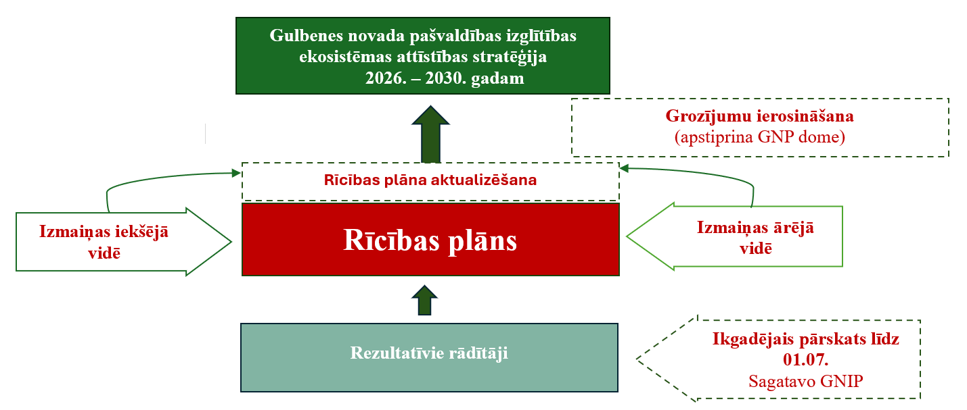

1.attēls Stratēģijas uzraudzības shematiskais attēlojums

Papildus tam un saskaņā ar Izglītības likumā noteikto GN IP reizi četros gados sagatavo pārskatu par izglītības kvalitāti pašvaldībā un minēto pārskatu iesniedz pašvaldībai un Izglītības kvalitātes valsts dienestam
pielikums Nr.1


Lai iegūtu vispusīgu priekšstatu par izglītības situāciju Gulbenes novadā un noskaidrotu sabiedrības redzējumu par izglītības sistēmas stiprajām pusēm un attīstības vajadzībām, no 2026. gada 28. janvāra līdz 28. februārim tika veikta iedzīvotāju aptauja par izglītības kvalitāti, pieejamību un turpmākajiem attīstības virzieniem. Sabiedrībai aptauja bija pieejama Gulbenes novada mājas lapā, Izglītības pārvaldes Facebook profilā un Gulbenes novada pašvaldības informatīvajā izdevumā “Gulbenes Novada Ziņas”. Aptaujā piedalījās 600 respondenti, pārstāvot dažādas sabiedrības grupas – izglītības darbiniekus, skolēnu vecākus, jauniešus un citus novada iedzīvotājus.

Metodoloģiskā piezīme
• Aptaujas kopējais respondentu skaits ir 600. Profilu jautājumos izmantots atbilžu skaits, savukārt atvērtajās atbildēs minējumu skaits var pārsniegt respondentu skaitu, jo vienā atbildē var būt minētas vairākas tēmas.
• Pozitīvo atbilžu īpatsvarā slēgtajos jautājumos apvienotas pozitīvās atbildes (“pilnīgi piekrītu” / “pilnībā apmierina” un “drīzāk piekrītu” / “drīzāk apmierina”).
• Salīdzinājumu diagrammās izmantoti tie paši jautājumu dati, sadalot atbildes pēc teritorijas vai respondentu grupas, lai parādītu atšķirības skatījumos.
Respondentu profils
Atbildot uz jautājumu “Kur Jūs dzīvojat?”, aptaujā piedalījās 600 respondenti. Rezultāti liecina, ka respondentu sadalījums starp Gulbenes pilsētu un novada pagastiem ir gandrīz vienāds. 46,5 % respondentu norādīja, ka dzīvo Gulbenē, savukārt 46,3 % dzīvo Gulbenes novada pagastos. Tas nodrošina līdzsvarotu skatījumu uz izglītības situāciju gan pilsētā, gan lauku teritorijās.
6 % respondentu norādīja, ka dzīvo ārpus Gulbenes novada, bet neliela daļa respondentu izvēlējās neatklāt savu dzīvesvietu.

  - Kur Jūs dzīvojat?
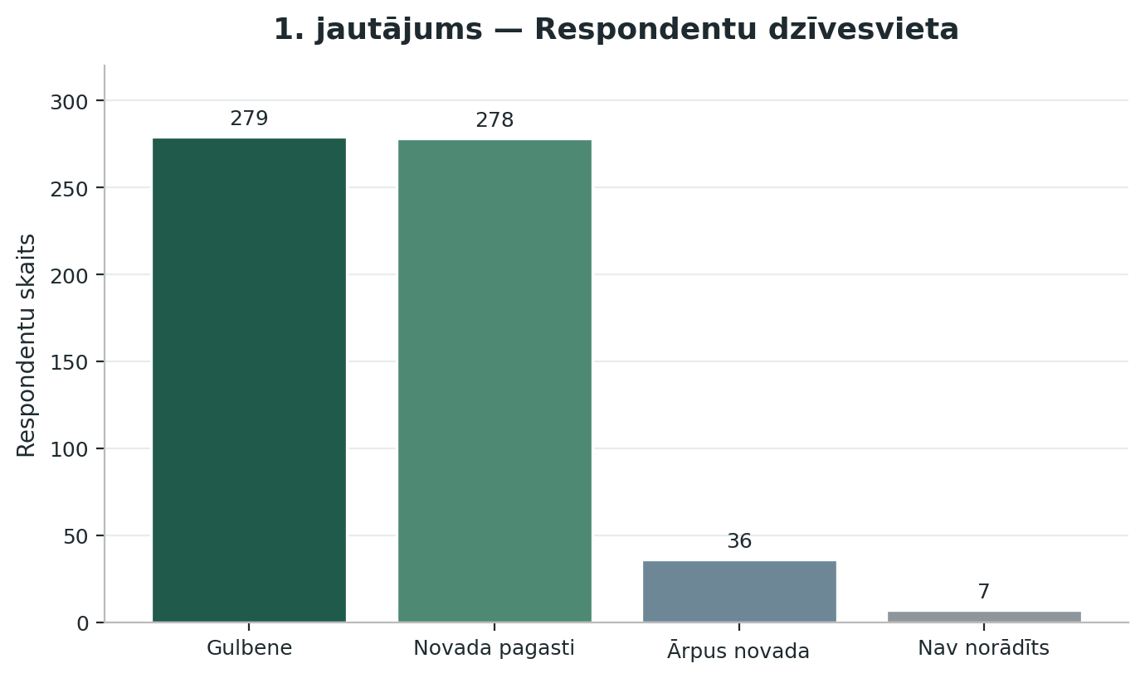
1. attēls. Respondentu sadalījums pēc dzīvesvietas.
Galvenā atziņa: Respondentu skaits Gulbenē (279) un novada pagastos (278) ir gandrīz vienāds. Šāds sadalījums ļauj iegūt vispusīgu priekšstatu par izglītības sistēmas darbību visā novadā, kā arī salīdzināt pilsētas un pagastu iedzīvotāju redzējumu par izglītības kvalitāti un pieejamību, neradot vienas teritorijas pārsvaru vērtējumā.
  - Cik Jums ir gadu?
Aptaujas rezultāti liecina, ka lielākā respondentu daļa ir vecuma grupā no 30 līdz 44 gadiem (53,7 %), kam seko 45–59 gadus veci respondenti (25,8 %). Pārējās vecuma grupas veido ievērojami mazāku respondentu īpatsvaru, savukārt neliela daļa respondentu izvēlējās savu vecumu nenorādīt.
Šāds vecuma sadalījums norāda, ka aptaujā pārsvarā piedalījušies ekonomiski aktīva vecuma iedzīvotāji, kuri bieži ir arī izglītojamo vecāki. Līdz ar to aptaujas rezultāti lielā mērā atspoguļo ģimeņu un vecāku skatījumu uz izglītības sistēmas darbību un attīstības vajadzībām Gulbenes novadā.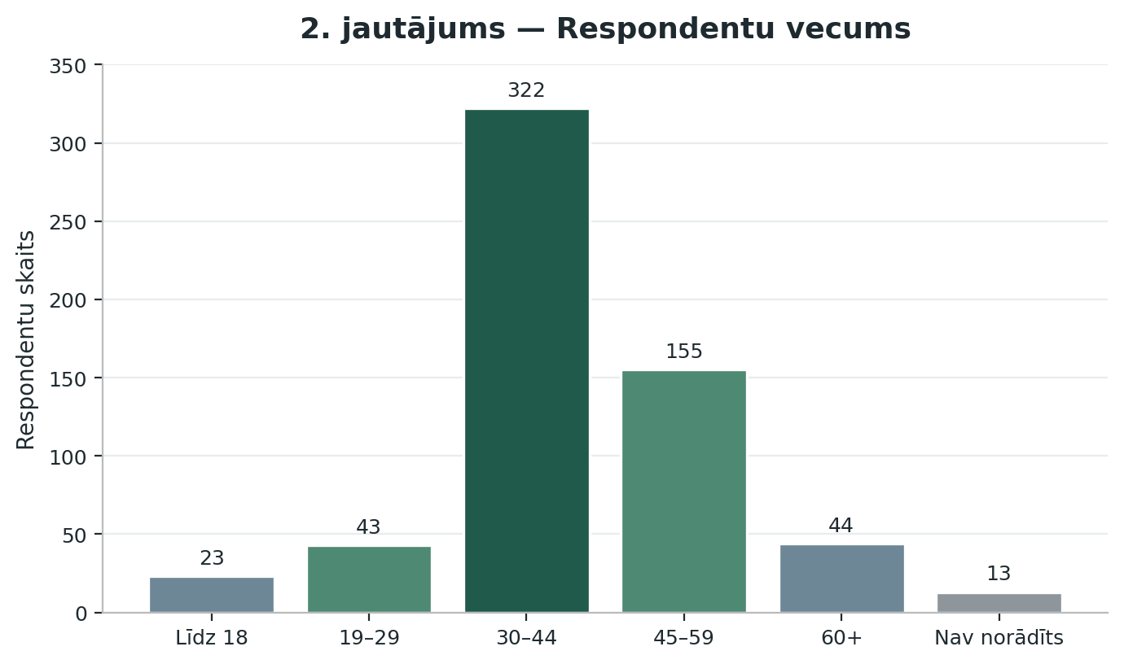
2. attēls. Respondentu sadalījums pēc vecuma.
Galvenā atziņa: Aptaujā dominē 30–44 gadu vecuma grupa (322 respondenti), kam seko 45–59 gadi (155). Tas nozīmē, ka aptaujas rezultātos īpaši spēcīgi atspoguļojas ģimeņu un vecāku pieredze.

Mazāk pārstāvētas ir jaunākās un vecākās vecuma grupas, tomēr to atbildes ļauj identificēt atšķirīgus akcentus – jaunāki respondenti biežāk uzsver mūsdienīgas iespējas, savukārt vecākās grupas biežāk novērtē sistēmu kopumā.
Lai labāk izprastu respondentu skatījumu uz izglītības sistēmu, turpmāk analizēta respondentu saistība ar izglītības jomu.

  - Kā Jūs esat saistīts/-a ar izglītību?
Lielākā daļa respondentu ir skolēnu vai bērnu vecāki (64,5 %), bet 28,7 % ir izglītības darbinieki, kas nozīmē, ka aptaujā pārsvarā pārstāvēts izglītības procesā tieši iesaistīto personu viedoklis.
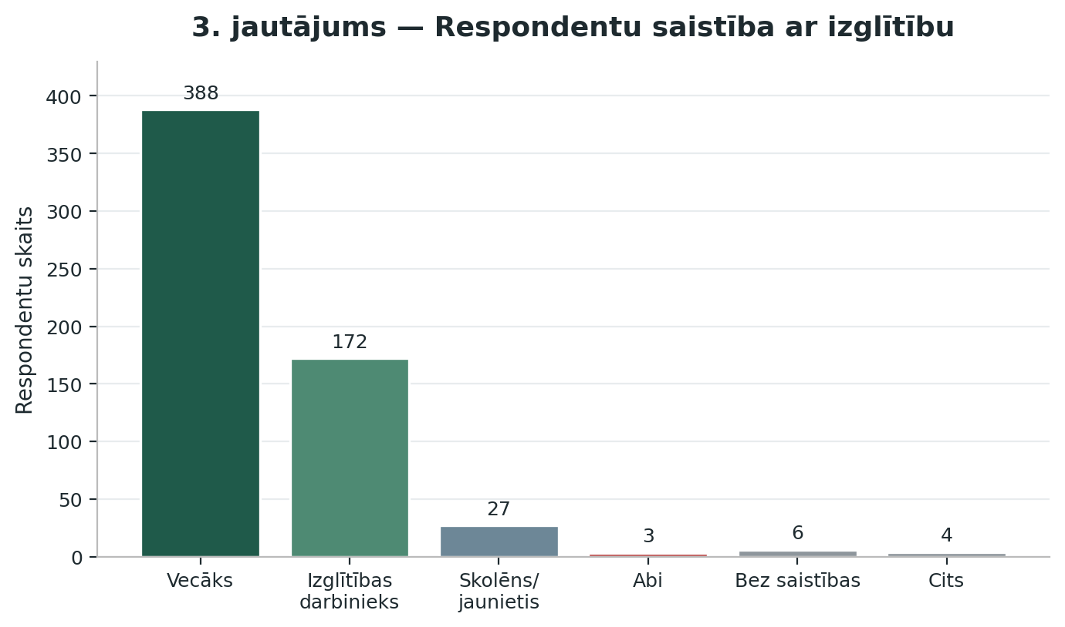
3. attēls. Respondentu sadalījums pēc saistības ar izglītību.
Galvenā atziņa: Lielāko daļu respondentu veido vecāki (388) un izglītības darbinieki (172). Respondentu saistība ar izglītības jomu ļauj interpretēt turpmākos aptaujas rezultātus, jo lielākā daļa aptaujas dalībnieku ir tieši iesaistīti izglītības procesā.

Citas grupas – skolēni, jaunieši, respondenti bez tiešas saistības ar izglītību un citi – veido nelielu īpatsvaru, tādēļ to atbildes interpretējamas kā papildinošs skatījums.

2. Izglītības iespēju pietiekamība un daudzveidība

2.1. Vai Gulbenes novadā ir nodrošinātas pietiekamas un daudzveidīgas izglītības iespējas?
Atbildot uz apgalvojumu “Gulbenes novadā ir nodrošinātas pietiekamas un daudzveidīgas izglītības iespējas, kas atbilst iedzīvotāju vajadzībām”, respondenti kopumā sniedz salīdzinoši pozitīvu vērtējumu dažādām izglītības jomām.
Vispozitīvāk respondenti vērtē pirmsskolas izglītības iespējas, kur lielākā daļa respondentu norādīja, ka ir pilnībā vai drīzāk apmierināti ar pieejamajām iespējām. Līdzīgi pozitīvs vērtējums vērojams arī pamatizglītības un interešu izglītības jomā, kur ievērojama respondentu daļa norāda uz apmierinātību ar pieejamo piedāvājumu.
Salīdzinoši kritiskāks vērtējums redzams vidējās izglītības un profesionālās ievirzes izglītības (sporta, mūzikas un mākslas skolu) jomā, kur pieaug respondentu īpatsvars, kuri norāda uz drīzāk neapmierinātību vai nespēj sniegt konkrētu vērtējumu.
Viszemākais vērtējums novērojams pieaugušo izglītības jomā, kur ievērojama respondentu daļa norāda uz drīzāk neapmierinātību vai nespēj sniegt konkrētu vērtējumu. Tas var liecināt par ierobežotu pieejamo iespēju klāstu vai nepietiekamu informētību par pieaugušo izglītības iespējām novadā.
Kopumā rezultāti liecina, ka Gulbenes novadā izglītības iespējas iedzīvotāji vērtē pozitīvi, īpaši vispārējās un interešu izglītības jomā, savukārt lielākais attīstības potenciāls ir pieaugušo izglītības un atsevišķu izglītības pakāpju pieejamības pilnveidē.
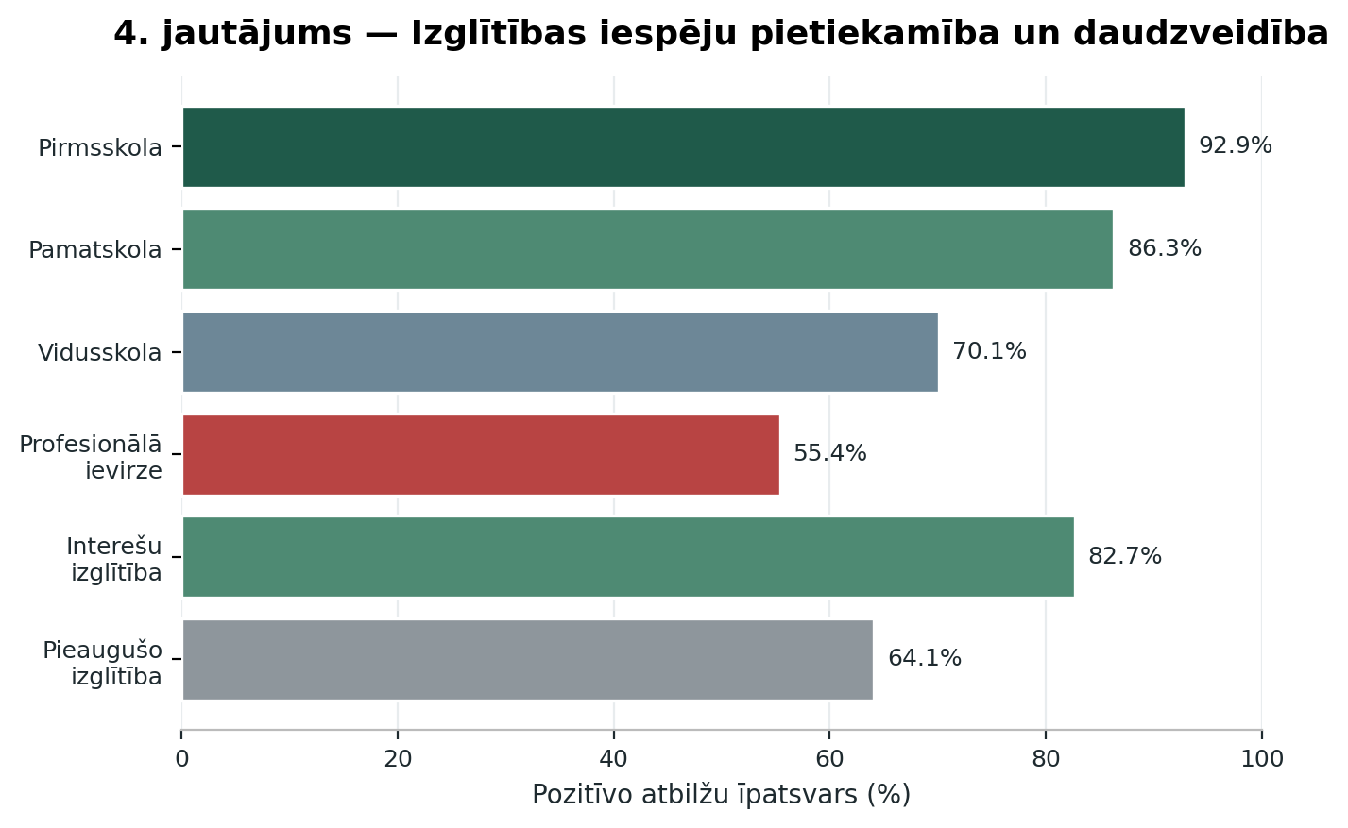
4. attēls. Pozitīvo atbilžu īpatsvars par izglītības iespēju pietiekamību un daudzveidību.
Galvenā atziņa: Visaugstāk vērtētas pirmsskolas (92,9 %) un pamatizglītības (86,3 %) iespējas. Zemāks vērtējums redzams profesionālās ievirzes (55,4 %) un pieaugušo izglītības (64,1 %) jomā.

Interešu izglītība saņēmusi augstu vērtējumu (82,7 %), kas apstiprina tās nozīmi bērnu un jauniešu attīstībā. Savukārt vidējā izglītība (70,1 %) un profesionālā ievirze signalizē par nepieciešamību izvērtēt programmu piedāvājuma pietiekamību un sasniedzamību.
Izglītības pakāpju salīdzinošais kopsavilkums
Izglītības pakāpe | Iespēju pietiekamība (%) | Pieejamība (%) | Mācību procesa kvalitāte (%)
Pirmsskola | 92.9 | 91.8 | 94.2
Pamatskola | 86.3 | 86.9 | 84.1
Vidusskola | 70.1 | 77.1 | 77.7
Profesionālā ievirze | 55.4 | 56.1 | 71.7
Interešu izglītība | 82.7 | 75.0 | 87.9
Pieaugušo izglītība | 64.1 | 66.8 | 73.8

Analizējot respondentu komentārus par izglītības iespēju pietiekamību un daudzveidību Gulbenes novadā, secināms, ka kopumā iedzīvotāji izglītības piedāvājumu vērtē pozitīvi, tomēr vienlaikus identificētas vairākas jomas, kurās iedzīvotāji saskata attīstības iespējas.
Visbiežāk komentāros izceltas šādas tēmas:
- Interešu izglītības nozīme
Daudzi respondenti uzsver, ka Gulbenes novadā ir pieejamas daudzveidīgas interešu izglītības iespējas, piemēram, sporta, mūzikas un mākslas nodarbības. Šīs aktivitātes tiek vērtētas kā nozīmīga izglītības sistēmas sastāvdaļa, kas veicina bērnu talantu attīstību un aktīvu brīvā laika pavadīšanu.
- Individuālas pieejas nepieciešamība izglītojamiem
Komentāros bieži minēta nepieciešamība nodrošināt lielāku individuālu pieeju bērniem un jauniešiem, ņemot vērā viņu spējas, intereses un mācīšanās tempu.
- Pedagogu nozīme izglītības kvalitātē
Respondenti vairākos komentāros uzsver pedagogu profesionalitāti un nozīmi izglītības kvalitātes nodrošināšanā, norādot, ka motivēti un profesionāli pedagogi ir būtisks faktors kvalitatīvai izglītībai.
- Izglītības iespēju attīstība dažādās pakāpēs
Daļa respondentu uzskata, ka būtu nepieciešams paplašināt izglītības iespējas atsevišķās jomās, īpaši vidējās un pieaugušo izglītības līmenī.
- Informācijas pieejamība par izglītības iespējām
Atsevišķi komentāri norāda uz nepieciešamību uzlabot informācijas pieejamību par izglītības iespējām novadā, lai iedzīvotāji labāk zinātu par pieejamajiem piedāvājumiem.

3. Izglītības iestāžu sasniedzamība un pieejamība

3.1. Cik sasniedzamas ir izglītības iestādes un nodarbības?
Atbildot uz apgalvojumu “Izglītības iestādes Gulbenes novadā ir sasniedzamas un pieejamas (attālums, transports, nokļūšana, iespēja piedalīties nodarbībās)”, respondenti kopumā sniedz salīdzinoši pozitīvu vērtējumu izglītības iestāžu pieejamībai dažādās izglītības pakāpēs.
Vispozitīvāk respondenti vērtē pirmsskolas un pamatizglītības iestāžu pieejamību, kur lielākā daļa respondentu norādīja, ka pilnībā vai drīzāk piekrīt apgalvojumam, ka šīs izglītības iespējas ir sasniedzamas. Līdzīgi pozitīvs vērtējums vērojams arī vidējās izglītības un interešu izglītības jomā, lai gan šajās jomās jau pieaug respondentu skaits, kuri sniedz neitrālāku vai kritiskāku vērtējumu.
Salīdzinoši kritiskāks vērtējums redzams profesionālās ievirzes izglītības (sporta, mūzikas un mākslas skolu) pieejamībai, kur ievērojama respondentu daļa norāda, ka nepiekrīt vai drīzāk nepiekrīt apgalvojumam par pieejamību. Tas var būt saistīts ar attālumu līdz nodarbību vietām vai transporta iespējām.
Visvairāk nenoteiktības respondentu atbildēs vērojams pieaugušo izglītības jomā, kur liela daļa respondentu norāda, ka nevar sniegt konkrētu vērtējumu. Tas var liecināt par ierobežotu informētību vai mazāku iesaisti pieaugušo izglītības aktivitātēs.
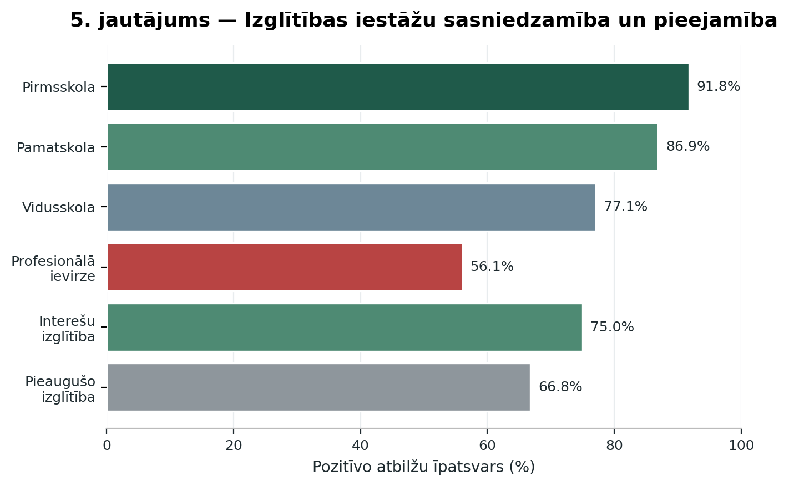
5. attēls. Pozitīvo atbilžu īpatsvars par sasniedzamību un pieejamību.
Galvenā atziņa: Pirmsskolas (91,8 %) un pamatizglītības (86,9 %) pieejamība tiek vērtēta vispozitīvāk. Viszemāk novērtēta profesionālās ievirzes pieejamība (56,1 %).

Interešu izglītības pieejamība novērtēta ar 75,0 %, savukārt pieaugušo izglītībā vērojama lielāka nenoteiktība un zemāks pozitīvo atbilžu īpatsvars (66,8 %). Tas norāda uz nepieciešamību pilnveidot piekļuvi un informētību.
Analizējot respondentu komentārus par izglītības iestāžu sasniedzamību un pieejamību Gulbenes novadā, identificētas vairākas biežāk minētās problēmas un attīstības vajadzības:
- Transporta pieejamība
Respondenti norāda, ka sabiedriskā transporta un skolēnu pārvadājumu grafiki ne vienmēr ļauj ērti nokļūt uz nodarbībām vai pulciņiem, īpaši pagastu teritorijās. Dažkārt nodarbību laiki nesakrīt ar transporta iespējām, kas var ierobežot dalību izglītības aktivitātēs.
- Attālums līdz izglītības aktivitātēm
Daļa respondentu min, ka interešu izglītības vai profesionālās ievirzes nodarbības notiek salīdzinoši tālu no dzīvesvietas, kas var apgrūtināt regulāru dalību.
- Interešu izglītības pieejamība pagastos
Lai gan interešu izglītības piedāvājums novadā kopumā tiek vērtēts pozitīvi, ne visiem izglītojamajiem ir vienlīdzīgas iespējas tajā piedalīties.
- Informācijas pieejamība par izglītības iespējām
Daļa respondentu norāda uz nepietiekamu informāciju par pieejamajām izglītības iespējām, īpaši pieaugušo izglītības jomā.

3.2. Atšķirības starp Gulbeni un pagastiem

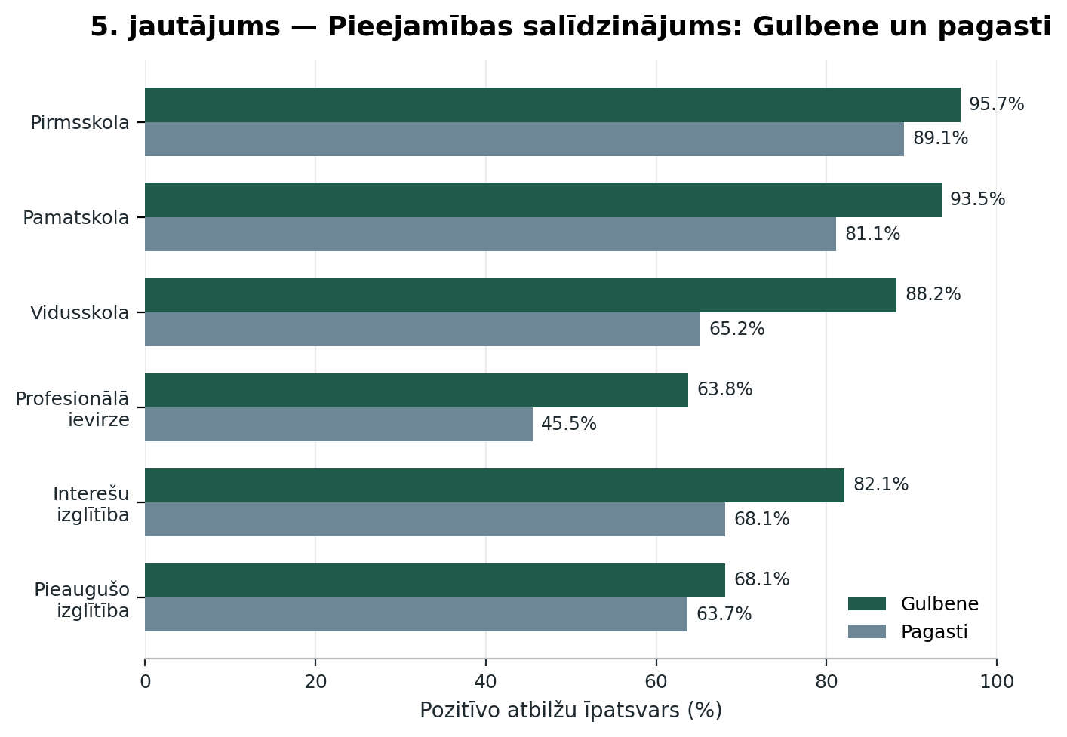
6. attēls. Pieejamības salīdzinājums starp Gulbeni un novada pagastiem.
Galvenā atziņa: Izteiktākās teritoriālās atšķirības redzamas vidējās izglītības (88,2 % Gulbenē; 65,2 % pagastos) un profesionālās ievirzes pieejamībā (63,8 % un 45,5 %).

Gulbenes pilsētas iedzīvotāji visās izglītības pakāpēs pieejamību vērtē pozitīvāk nekā pagastu iedzīvotāji. Īpaši tas saistāms ar attālumu līdz nodarbībām, transporta grafikiem un iespēju regulāri piedalīties ārpusstundu aktivitātēs.

4. Mācību procesa kvalitāte

4.1. Kā tiek vērtēta mācību procesa kvalitāte dažādās izglītības pakāpēs?
Atbildot uz apgalvojumu “Izglītības iestādēs tiek īstenots kvalitatīvs mācību process”, respondenti kopumā sniedz pozitīvu vērtējumu mācību procesa kvalitātei dažādās izglītības pakāpēs Gulbenes novadā.
Vispozitīvāk respondenti vērtē pirmsskolas izglītības mācību procesu, kur lielākā daļa respondentu pilnībā vai drīzāk piekrīt apgalvojumam par kvalitatīvu mācību procesu. Līdzīgi pozitīvs vērtējums vērojams arī pamatizglītības un interešu izglītības jomā, kur ievērojama respondentu daļa norāda uz apmierinātību ar mācību procesa kvalitāti.
Salīdzinoši kritiskāks vērtējums redzams vidējās izglītības un profesionālās ievirzes izglītības (sporta, mūzikas un mākslas skolu) jomā, kur pieaug respondentu skaits, kuri sniedz neitrālāku vai kritiskāku vērtējumu.
Savukārt pieaugušo izglītības jomā vērojams lielāks respondentu skaits, kuri norāda, ka nevar sniegt konkrētu vērtējumu. Tas var liecināt par mazāku iedzīvotāju iesaisti pieaugušo izglītībā vai nepietiekamu informētību par šīs jomas aktivitātēm.
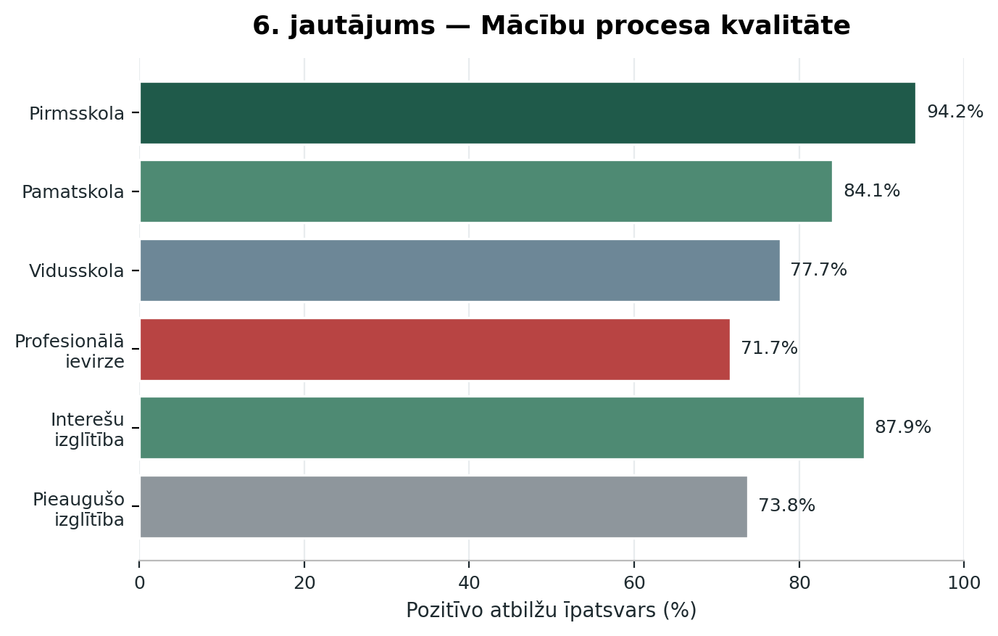
7. attēls. Pozitīvo atbilžu īpatsvars par mācību procesa kvalitāti.
Galvenā atziņa: Visaugstākais kvalitātes vērtējums ir pirmsskolā (94,2 %) un interešu izglītībā (87,9 %). Zemāks vērtējums raksturīgs profesionālajai ievirzei (71,7 %) un pieaugušo izglītībai (73,8 %).

Pamatizglītības mācību process saņēmis stabilu vērtējumu (84,1 %), savukārt vidējā izglītība (77,7 %) signalizē par rezervēm kvalitātes uztverē un nepieciešamību pilnveidot mācību pieredzi.
Analizējot respondentu komentārus par mācību procesa kvalitāti Gulbenes novada izglītības iestādēs, secināms, ka kopumā iedzīvotāji mācību procesu vērtē pozitīvi, īpaši uzsverot pedagogu profesionalitāti un ieguldījumu izglītības kvalitātes nodrošināšanā. Vienlaikus komentāros identificētas vairākas jomas, kurās sabiedrība saskata attīstības iespējas.

Visbiežāk komentāros minētas šādas tēmas:
- Pedagogu profesionalitāte un attieksme
Daudzi respondenti uzsver pedagogu nozīmīgo lomu kvalitatīva mācību procesa nodrošināšanā. Komentāros bieži tiek atzinīgi novērtēta pedagogu profesionalitāte, pieredze un ieinteresētība izglītojamo attīstībā.
- Individuālas pieejas nepieciešamība izglītojamiem
Respondenti norāda uz nepieciešamību nodrošināt lielāku individuālu pieeju skolēniem, ņemot vērā katra bērna spējas, mācīšanās tempu un intereses.
- Mācību procesa organizācija un slodze
Atsevišķos komentāros minēts, ka būtu nepieciešams pilnveidot mācību procesa organizāciju, piemēram, sabalansēt mācību slodzi un nodrošināt vairāk iespēju praktiskām un radošām aktivitātēm.
- Mācību vides un resursu attīstība
Daļa respondentu komentāros uzsver nepieciešamību turpināt attīstīt mūsdienīgu mācību vidi, nodrošinot atbilstošus materiālos un digitālos resursus.
- Sadarbība starp skolu un ģimenēm
Komentāros uzsvērta arī sadarbības nozīme starp izglītības iestādēm un izglītojamo ģimenēm, kas tiek uzskatīta par būtisku faktoru mācību procesa kvalitātes nodrošināšanā.

4.2. Vecāku un izglītības darbinieku skatījuma salīdzinājums

6. jautājums – Kvalitātes vērtējums – vecāki un izglītības darbinieki
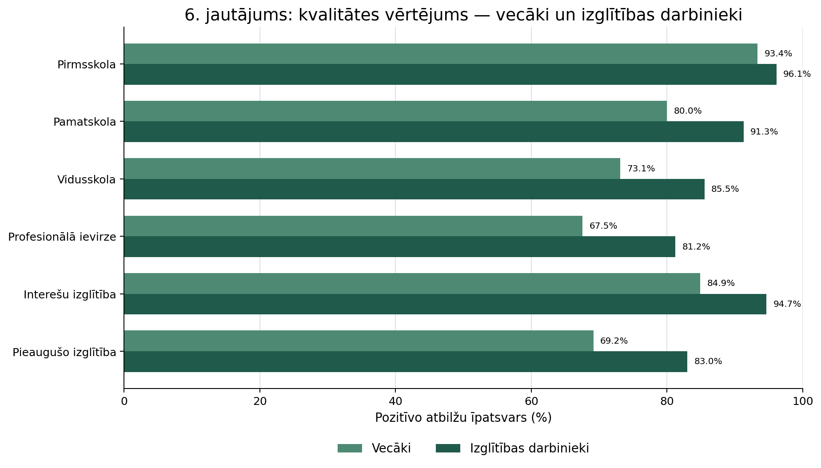
8. attēls. Kvalitātes vērtējuma salīdzinājums starp vecākiem un izglītības darbiniekiem.
Galvenā atziņa: Izglītības darbinieki mācību procesa kvalitāti vērtē pozitīvāk nekā vecāki visās pakāpēs. Atšķirība ir īpaši pamanāma pamatskolā, vidusskolā un profesionālajā ievirzē.

Vecāku vērtējumi visbiežāk atspoguļo pakalpojuma saņēmēju praktisko pieredzi, savukārt izglītības darbinieku atbildēs vairāk redzams profesionālais skatījums uz organizāciju un procesa nodrošinājumu. Tas palīdz precīzāk interpretēt ne tikai rezultātu līmeni, bet arī dažādo gaidu dabu.

5. Vērtējums par izglītību Gulbenes novadā
5.1. Kā respondenti vērtē dažādus apgalvojumus par izglītības sistēmu?
Atbildot uz jautājumu “Lūdzu, izvērtē apgalvojumus par izglītību Gulbenes novadā”, respondenti kopumā sniedz pārsvarā pozitīvu vērtējumu dažādiem ar izglītības sistēmu saistītiem aspektiem.
Visaugstākais pozitīvais vērtējums vērojams apgalvojumam par atšķirīgām iespējām bērnu un jauniešu attīstībai, kur lielākā daļa respondentu pilnībā piekrīt vai drīzāk piekrīt šim apgalvojumam. Tas liecina, ka novadā tiek nodrošinātas dažādas iespējas bērnu un jauniešu talantu un interešu attīstībai.
Pozitīvs vērtējums sniegts arī apgalvojumam par pedagogu profesionalitāti, kur ievērojama respondentu daļa norāda uz apmierinātību ar pedagogu darbu un ieguldījumu izglītības procesā.
Vienlaikus dažos apgalvojumos vērojams arī lielāks respondentu skaits, kuri norāda uz neitrālāku vai kritiskāku vērtējumu, kā arī respondenti, kuri nevar sniegt konkrētu atbildi. Tas īpaši attiecas uz jautājumiem, kas saistīti ar novada izglītības sistēmas attīstību un nākotnes iespējām.
Kopumā rezultāti liecina, ka Gulbenes novada izglītības sistēma tiek vērtēta pozitīvi, īpaši izceļot iespējas bērnu attīstībai un pedagogu nozīmīgo lomu izglītības kvalitātes nodrošināšanā.
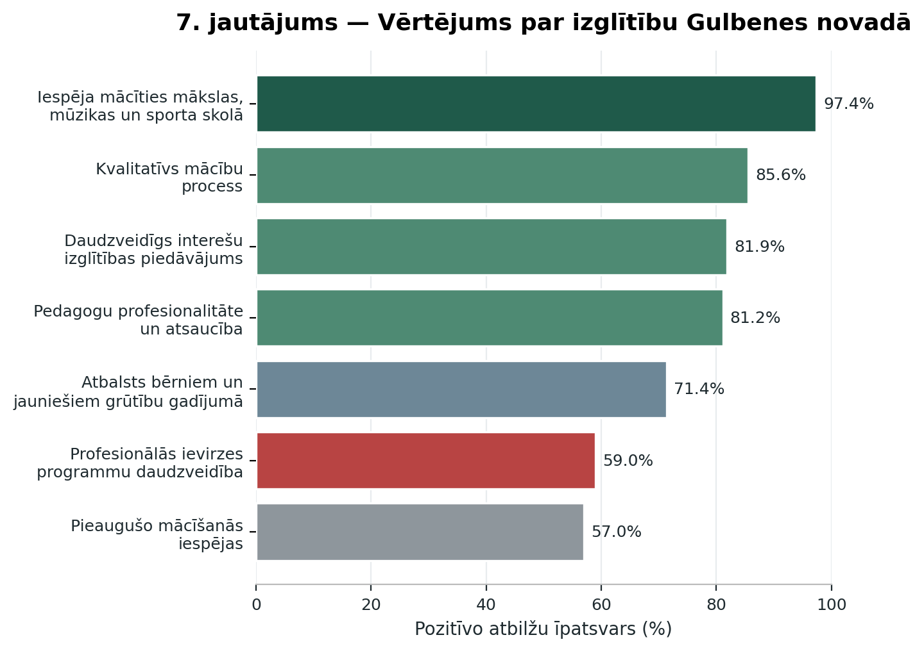
9. attēls. Pozitīvo atbilžu īpatsvars par galvenajiem apgalvojumiem.
Galvenā atziņa: Visaugstāk novērtēta iespēja apgūt mākslu, mūziku un sportu (97,4 %), kā arī mācību procesa kvalitāte (85,6 %). Zemākais vērtējums dots pieaugušo mācīšanās iespējām (57,0 %) un profesionālās ievirzes programmu daudzveidībai (59,0 %).

Šī jautājuma rezultāti apstiprina, ka novada izglītības sistēmas galvenās stiprās puses saistītas ar bērnu attīstības iespējām un pedagogu darbu, bet attīstības potenciāls koncentrējas pieaugušo izglītībā, atbalsta sistēmā un atsevišķās izvēles iespējās.
Analizējot respondentu komentārus par izglītību Gulbenes novadā kopumā, secināms, ka iedzīvotāji izglītības sistēmu vērtē pārsvarā pozitīvi, īpaši uzsverot pedagogu nozīmi un iespējas bērnu un jauniešu attīstībai. Vienlaikus komentāros identificētas vairākas jomas, kurās sabiedrība saskata attīstības potenciālu.
Visbiežāk komentāros minētas šādas tēmas:
- Pedagogu profesionalitāte un ieguldījums izglītības kvalitātē
Respondenti bieži uzsver pedagogu nozīmīgo lomu kvalitatīva izglītības procesa nodrošināšanā. Komentāros tiek atzinīgi novērtēta pedagogu profesionalitāte, pieredze un iesaiste izglītojamo attīstībā.
- Iespējas bērnu un jauniešu attīstībai
Daudzi respondenti norāda, ka Gulbenes novadā ir pieejamas dažādas iespējas bērnu un jauniešu attīstībai, īpaši sporta, kultūras un interešu izglītības jomā.
- Izglītības sistēmas attīstība un pilnveide
Daļa respondentu komentāros uzsver nepieciešamību turpināt attīstīt izglītības sistēmu, pilnveidojot mācību procesu, paplašinot izglītības piedāvājumu un ieviešot mūsdienīgas mācību metodes.
- Sadarbība starp izglītības iestādēm un sabiedrību
Respondenti uzsver sadarbības nozīmi starp skolām, vecākiem un pašvaldību, kas tiek uzskatīta par svarīgu faktoru izglītības kvalitātes nodrošināšanā.
- Vienlīdzīgas izglītības iespējas visā novadā
Atsevišķos komentāros minēta nepieciešamība nodrošināt vienlīdzīgas izglītības iespējas gan pilsētā, gan novada pagastos.
Respondentu komentāri liecina, ka Gulbenes novada izglītības sistēmas galvenās stiprās puses saistītas ar pedagogu profesionalitāti un iespējām bērnu un jauniešu attīstībai. Vienlaikus sabiedrība uzsver nepieciešamību turpināt pilnveidot izglītības sistēmu, attīstīt sadarbību starp izglītības iestādēm un sabiedrību, kā arī nodrošināt vienlīdzīgas izglītības iespējas visā novada teritorijā.

5.2. Apkopotais skatījums par izglītības pakāpēm
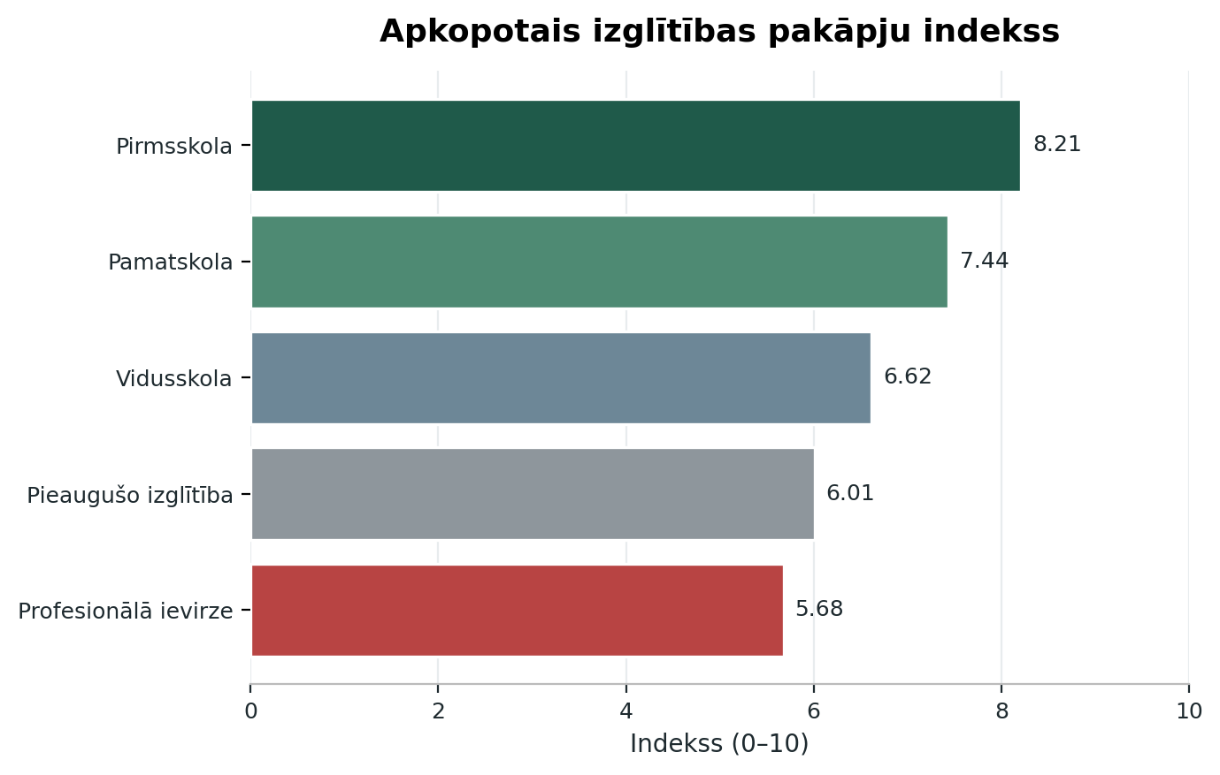
10. attēls. Apkopotais izglītības pakāpju indekss (0–10).
Galvenā atziņa: Apkopotais indekss parāda, ka visstiprāk novērtēta pirmsskola (8,21) un pamatskola (7,44), bet zemāk – pieaugušo izglītība (6,01) un profesionālā ievirze (5,68).

Indekss ļauj vienā skalā apvienot priekšstatu par piedāvājuma daudzveidību, pieejamību un kvalitāti. Tas palīdz saskatīt, kuras izglītības pakāpes novadā funkcionē kā sistēmas balsti un kur nepieciešama mērķtiecīgāka attīstība.

6. Mācīšanās un personīgās izaugsmes formas

6.1. Kādas mācīšanās formas iedzīvotāji izmantojuši pēdējo 3 gadu laikā?
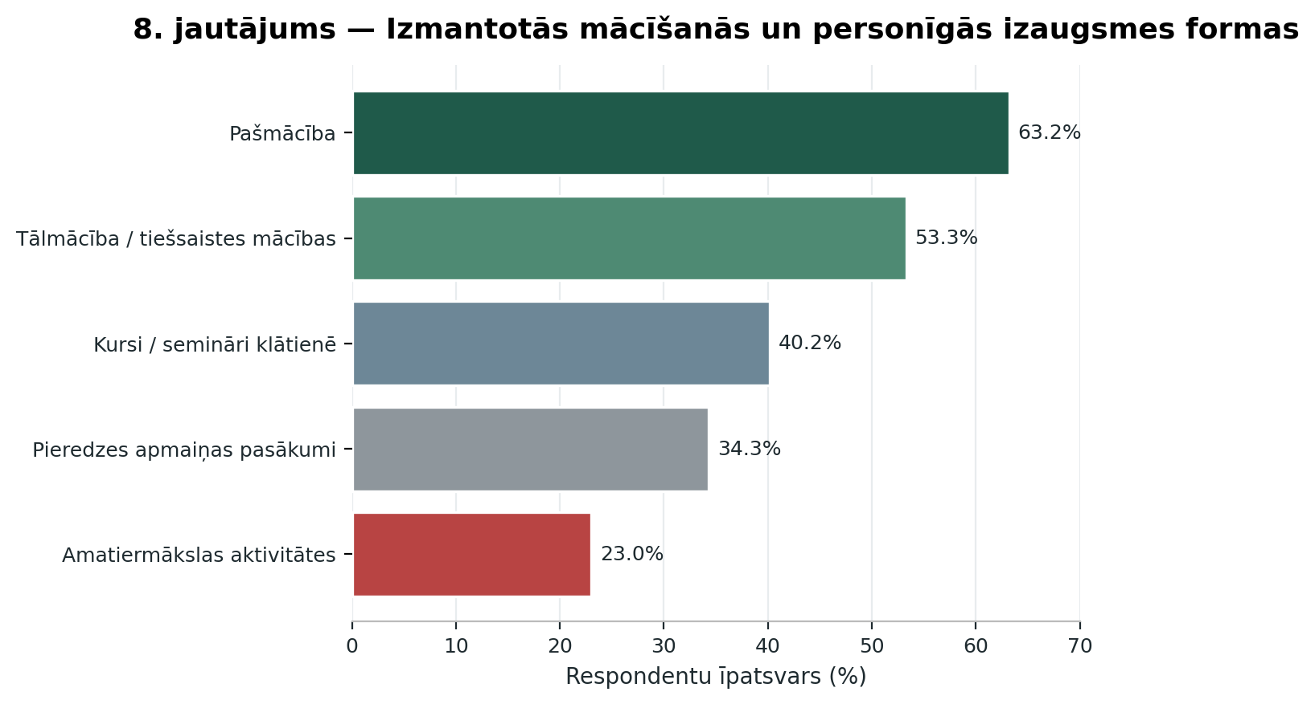
11. attēls. Izmantotās mācīšanās un personīgās izaugsmes formas.
Galvenā atziņa: Visbiežāk izmantota pašmācība (63,2 %), tālmācība vai tiešsaistes mācības (53,3%) un klātienes kursi vai semināri (40,2 %).

Rezultāti rāda sabiedrības gatavību iesaistīties mūžizglītībā, īpaši tad, ja piedāvājums ir elastīgs un sasniedzams. Salīdzinoši retāk izmantotas amatiermākslas aktivitātes (23,0 %), kas norāda uz atšķirīgiem mācīšanās paradumiem un motivāciju.

7. Kopējā apmierinātība ar izglītības kvalitāti

7.1. Kā sadalās kopējais vērtējums 10 punktu skalā?
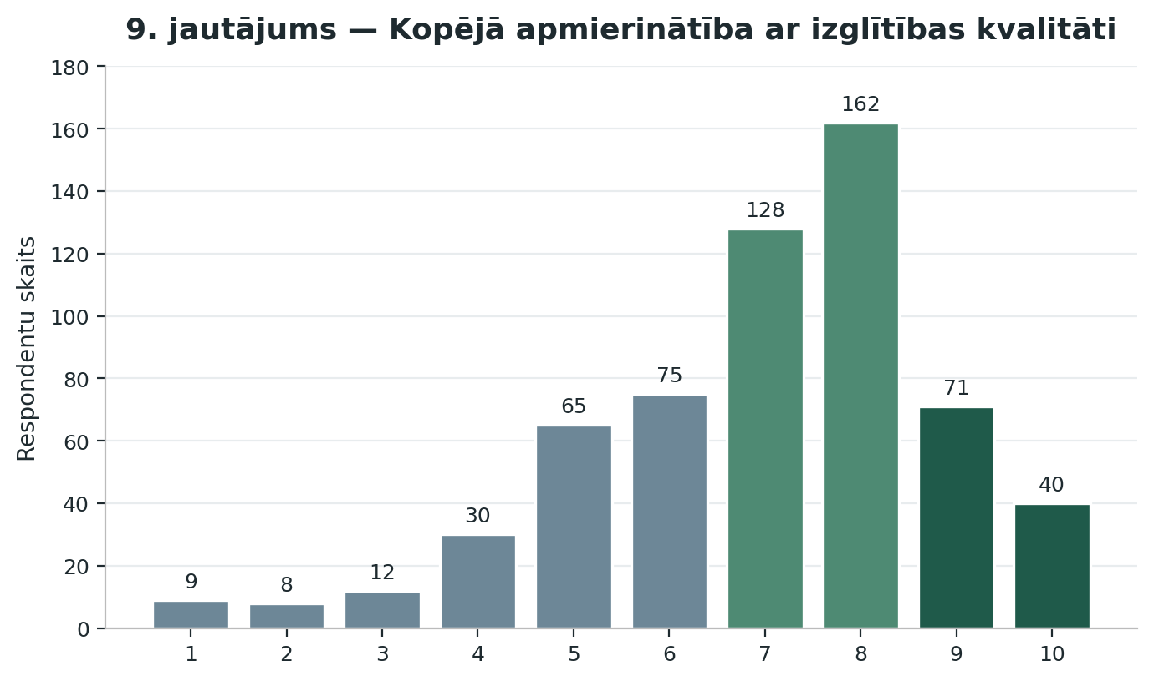
12. attēls. Kopējās apmierinātības sadalījums 10 punktu skalā.
Galvenā atziņa: Vidējais vērtējums ir 6.98 no 10, mediāna – 7. Visbiežāk izvēlētais vērtējums ir 8 (162 respondenti), kam seko 7 (128 respondenti).

Zemo vērtējumu īpatsvars ir neliels, kas ļauj secināt, ka kopumā sabiedrības skatījums uz izglītības kvalitāti ir pozitīvs. Vienlaikus izteiktais vērtējums rāda, ka respondenti saskata arī pilnveides iespējas.

7.2. Kā kopējais vērtējums atšķiras vecuma grupās?
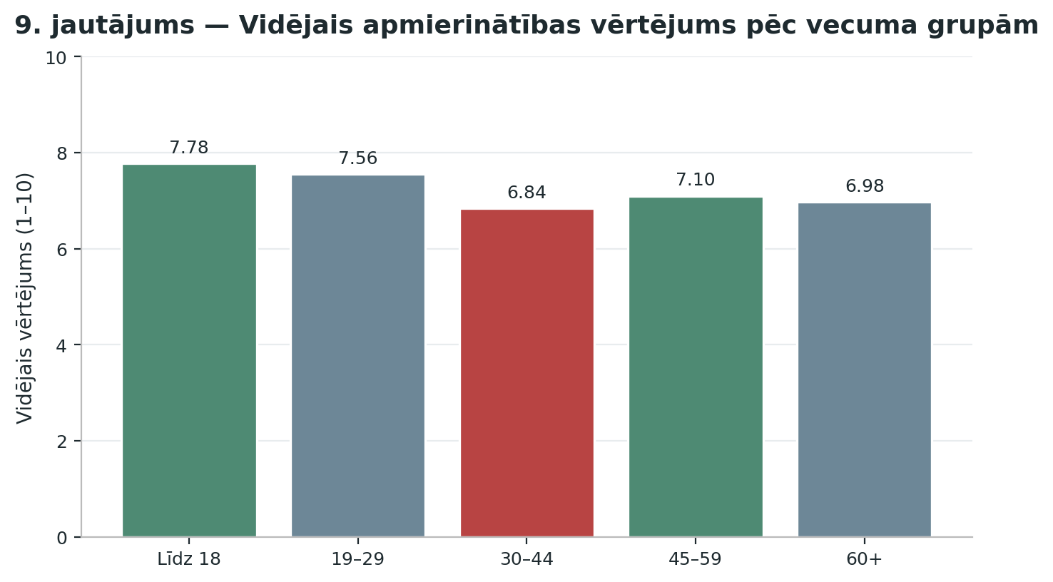
13. attēls. Vidējais apmierinātības vērtējums pēc vecuma grupām.
Galvenā atziņa: Augstākais vidējais vērtējums ir grupā “līdz 18” (7,78) un 19–29 gadu grupā (7,56), bet zemākais – 30–44 gadu grupā (6,84), kurā dominē skolēnu vecāku pieredze.

Rezultāti liecina, ka aktīvā vecāku paaudze sistēmu vērtē prasīgāk nekā citas grupas. Tas atbilst arī citos jautājumos redzamajam – ģimenes visprecīzāk pamana atbalsta, pieejamības un individualizācijas vajadzības.

Visbiežāk komentāros minētas šādas tēmas:
- Pedagogu profesionalitāte un ieguldījums izglītības kvalitātē
Respondenti bieži uzsver pedagogu nozīmīgo lomu kvalitatīva izglītības procesa nodrošināšanā. Komentāros atzinīgi tiek novērtēta pedagogu profesionalitāte, pieredze un spēja strādāt ar bērniem un jauniešiem.
- Izglītības iespēju daudzveidība
Daļa respondentu norāda, ka Gulbenes novadā ir pieejamas dažādas izglītības iespējas, īpaši interešu izglītībā un profesionālās ievirzes izglītībā, kas veicina bērnu un jauniešu vispusīgu attīstību.
- Individuālas pieejas nepieciešamība izglītojamiem
Komentāros bieži minēta nepieciešamība nodrošināt lielāku individuālu pieeju skolēniem, ņemot vērā viņu spējas, intereses un mācīšanās tempu.
- Izglītības sistēmas turpmākā attīstība
Respondenti uzsver, ka izglītības sistēma kopumā darbojas labi, taču nepieciešams turpināt tās attīstību, pilnveidojot mācību procesu, mācību vidi un izglītības piedāvājumu.
- Sadarbība starp skolām, vecākiem un pašvaldību
Komentāros uzsvērta sadarbības nozīme starp izglītības iestādēm, izglītojamo ģimenēm un pašvaldību, kas tiek uzskatīta par būtisku faktoru izglītības kvalitātes nodrošināšanā.
Respondentu komentāri liecina, ka Gulbenes novada izglītības kvalitāte kopumā tiek vērtēta pozitīvi, īpaši izceļot pedagogu profesionalitāti un daudzveidīgās attīstības iespējas bērniem un jauniešiem. Vienlaikus sabiedrība uzsver nepieciešamību turpināt pilnveidot izglītības sistēmu, attīstīt individuālu pieeju izglītojamiem un stiprināt sadarbību starp izglītības iestādēm, ģimenēm un pašvaldību.

8. Atvērto atbilžu tematiskā analīze
Atvērtajās atbildēs respondenti brīvā formā raksturoja, kas izglītības sistēmā darbojas labi, ko būtu jāuzlabo un kādas ir svarīgākās vajadzības. Tematiskajā grupēšanā viena atbilde var ietvert vairākas tēmas, tādēļ diagrammās attēlots minējumu skaits, nevis unikālo respondentu skaits.
8.1. Kas Gulbenes novada izglītības sistēmā darbojas labi?
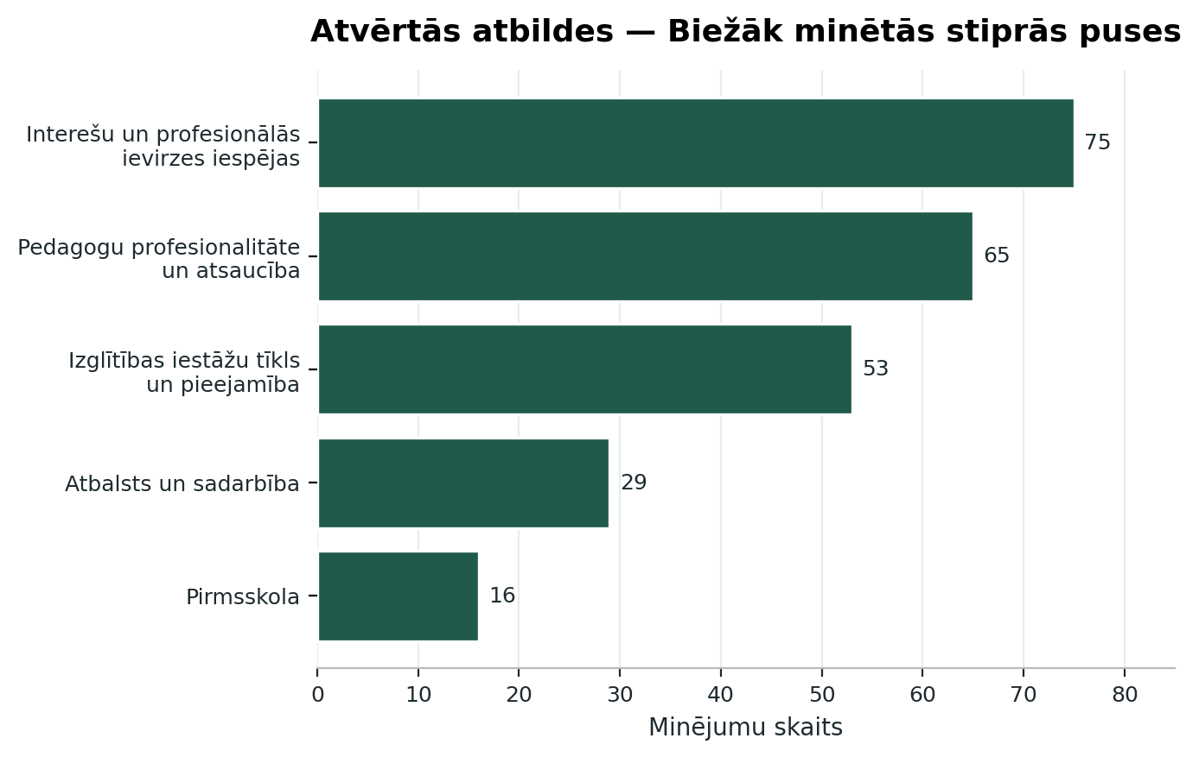
14. attēls. Biežāk minētās stiprās puses atvērtajās atbildēs.
Galvenā atziņa: Respondenti visbiežāk pozitīvi izceļ interešu un profesionālās ievirzes iespējas, pedagogu profesionalitāti un izglītības iestāžu tīklu.

Atvērtās atbildes papildina slēgto jautājumu rezultātus – stiprākie novērtējumi saistās ar bērnu attīstības iespējām, pedagogu darbu un pirmsskolas/pamatskolas stabilitāti. Tas norāda uz funkcionējošiem izglītības sistēmas balstiem, kurus iespējams izmantot turpmākajai attīstībai.
8.2. Kas būtu jāuzlabo?
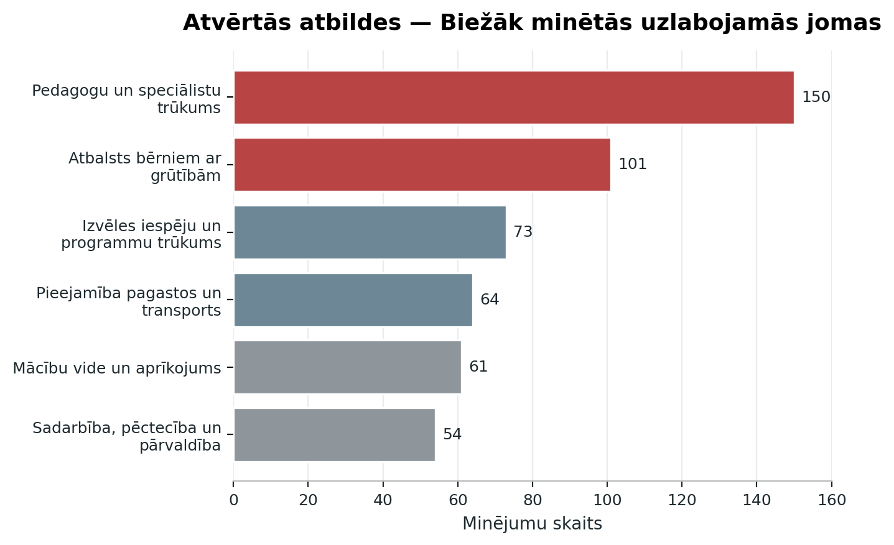
15. attēls. Biežāk minētās uzlabojamās jomas atvērtajās atbildēs.
Galvenā atziņa: Visbiežāk minētais izaicinājums ir pedagogu un speciālistu trūkums, kam seko atbalsts bērniem ar grūtībām, izvēles iespēju ierobežojumi un pieejamība pagastos.

Šie rezultāti atklāj, ka respondentu skatījumā izšķiroša nozīme turpmākajā attīstībā būs cilvēkresursiem, iekļaujoša atbalsta sistēmai un vienlīdzīgai sasniedzamībai visā novada teritorijā.
8.3. Kādas ir svarīgākās vajadzības izglītībā šobrīd?
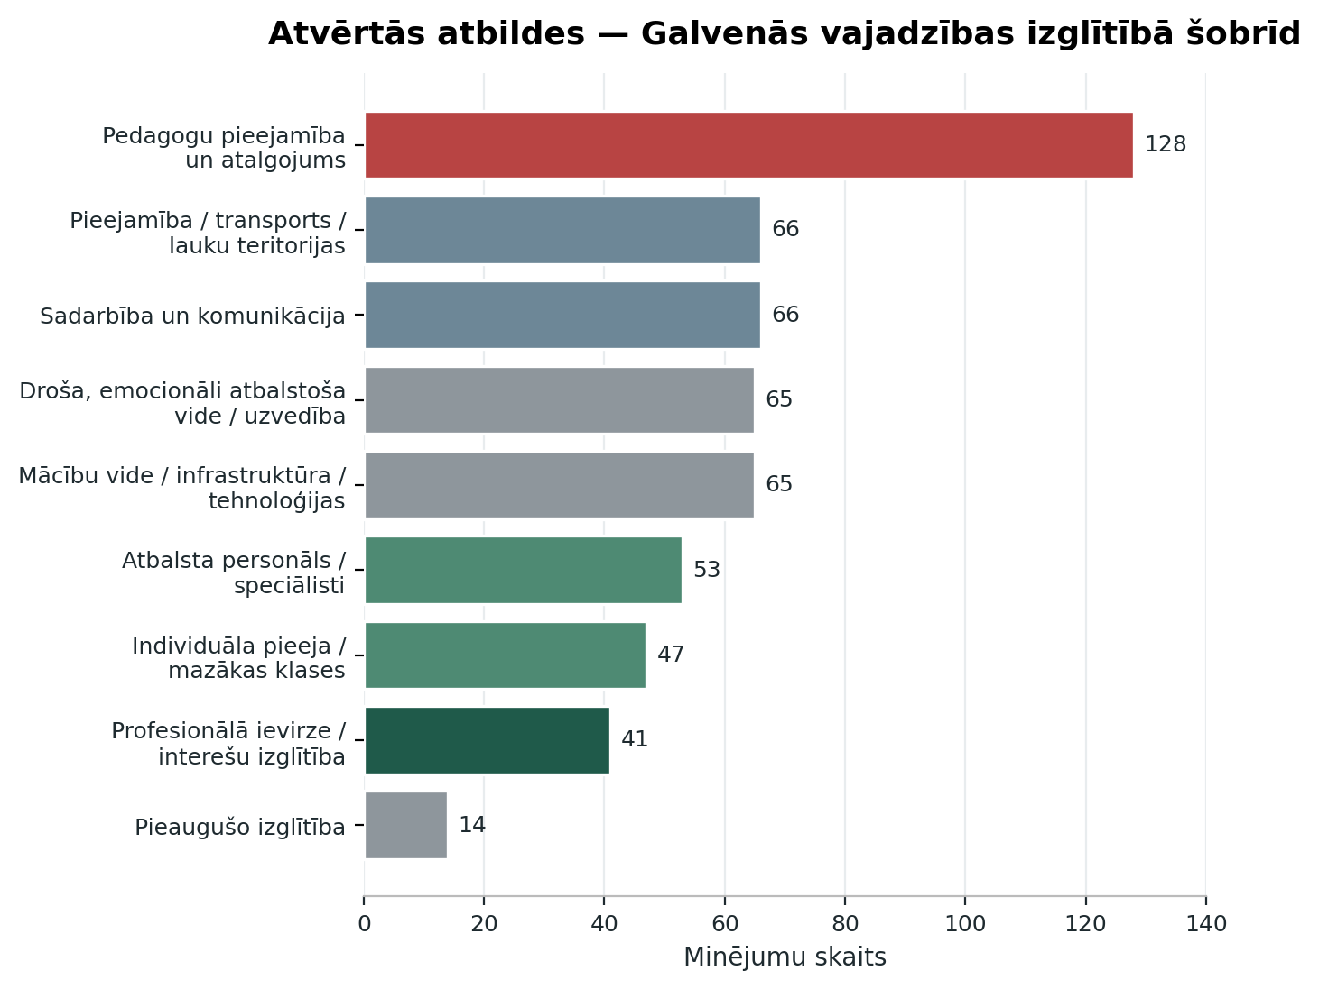
16. attēls. Galvenās vajadzības izglītībā šobrīd.
Galvenā atziņa: Visspēcīgāk akcentēta pedagogu pieejamība, kam blakus parādās pieejamība laukos, sadarbība, droša vide un mācību infrastruktūra.

Vajadzību diagramma apliecina, ka respondentu gaidas nav reducējamas tikai uz vienu jomu. Tajās vienlaikus savienojas pieejamība, personāla kapacitāte, atbalsta pakalpojumi, mācību vide un kvalitatīva sadarbība starp izglītības iestādēm, ģimenēm un pašvaldību.

9. Kopsavilkuma secinājumi
• Aptaujā iegūts līdzsvarots teritoriāls skatījums, jo respondentu sadalījums starp Gulbeni un pagastiem ir gandrīz vienāds.
• Izglītības sistēmas stabilākais pamats ir pirmsskola un pamatskola, kur visās trijās dimensijās – piedāvājums, pieejamība un kvalitāte – vērojami augstākie vērtējumi.
• Interešu izglītība ir viena no redzamākajām novada stiprajām pusēm gan slēgtajos, gan atvērtajos jautājumos.
• Lielākās attīstības rezerves koncentrējas profesionālajā ievirzē, pieaugušo izglītībā, kā arī vidējās izglītības pieejamībā, īpaši pagastu iedzīvotājiem.
• Vecāku vērtējumi ir kritiskāki nekā izglītības darbinieku skatījums, kas norāda uz vajadzību stiprināt sadarbību un individualizētu atbalstu.
• Atvērtās atbildes rāda, ka izšķirošie attīstības jautājumi ir pedagogu un speciālistu pieejamība, droša vide, mūsdienīga mācību vide un vienlīdzīgas iespējas visā novadā.
pielikums Nr.2
ANO ilgtspējīgas attīstības mērķi līdz 2030. gadam
ANO Ilgtspējīgas attīstības programmā līdz 2030. gadam noteikti 17 ilgtspējīgas attīstības mērķi, kas sasniedzami, lai nodrošinātu ilgtspējīgu pasaules attīstību un mazinātu nabadzību. Ilgtspējīgas attīstības mērķis Nr. 4 „Kvalitatīva izglītība” paredz nodrošināt iekļaujošu un kvalitatīvu izglītību un veicināt mūžizglītības iespējas ikvienam. Līdz 2030. gadam Eiropas izglītības telpā jānodrošina vienlīdz pieejama un kvalitatīva pirmsskolas, pamata un vidējās izglītības pakalpojumu pieejamība, t.sk. agrīnās pirmsskolas izglītības un aprūpes pakalpojumu attīstība.
Izglītības procesā izglītojamajiem jāveido zināšanas, prasmes un izpratne par ilgtspējīgu attīstību un dzīvesveidu, cilvēktiesībām, globālo pilsoniskumu un kultūras daudzveidību. Izglītības iestādēm jāņem vērā bērnu, personu ar invaliditāti un dzimumu atšķirīgās vajadzības, nodrošinot drošu, nevardarbīgu un efektīvu mācību vidi ikvienam.
Ilgtspējīgas attīstības mērķis Nr. 11 „Ilgtspējīgas pilsētas un kopienas” paredz padarīt pilsētas un apdzīvotās vietas iekļaujošas, drošas, elastīgas un ilgtspējīgas. Reģionālās attīstības kontekstā līdz 2030. gadam jāveicina pozitīvas ekonomiskās un sociālās saiknes starp pilsētu, piepilsētu un lauku teritorijām, t.sk. sabiedriskā transporta pieejamība.

Latvijas ilgtspējīgas attīstības stratēģija līdz 2030. gadam
Stratēģijas „Latvija 2030” mērķis ir veicināt līdzsvarotu un ilgtspējīgu valsts attīstību. Prioritātes:
- ieguldījumi cilvēkkapitālā
- paradigmas maiņa izglītībā:
  - Izglītības pieejamība un pārmaiņas izglītības procesa organizācijā
  - Skola kā sociālā tīklojuma centrs
  - Kontekstuāla izglītība un skolotāja profesijas maiņa
  - E-skola un informācijas tehnoloģiju izmantošana
  - Izglītošanās mūža garumā – no pirmsskolas līdz pieaugušo tālākizglītībai
- inovatīva un ekoefektīva ekonomika
- daba kā nākotnes kapitāls
- telpiskā attīstība
- inovatīva pārvaldība un iesaiste
- kultūras telpas attīstība
Izglītības jomā mērķis — izveidot vienu no labākajām izglītības sistēmām ES un būt līderiem pieaugušo izglītības pieejamībā.

Latvijas Nacionālais attīstības plāns 2021–2027
NAP2027 ietvaros noteikts virziens „Kvalitatīva, pieejama, iekļaujoša izglītība”, kura mērķis — nodrošināt kvalitatīvu izglītību un darbam un dzīvei vajadzīgas prasmes.
Galvenie uzstādījumi:
- mācību procesa kvalitātes paaugstināšana
- jaunā mācību satura ieviešana
- digitālo, STEM/STEAM un uzņēmējspēju stiprināšana
- talantu attīstība un individualizēts mācību process
- pedagogu atbalsts, atalgojuma pieaugums, ataudze
- skolu tīkla efektivizācija un infrastruktūras modernizācija
- pieaugušo mūžizglītības iespēju paplašināšana
- iekļaujošas vides nodrošināšana un vardarbības mazināšana

Izglītības attīstības pamatnostādnes 2021–2027
Virsmērķis — nodrošināt kvalitatītas izglītības iespējas visiem Latvijas iedzīvotājiem un attīstīt viņu potenciālu visa mūža garumā.
Noteikti četri izglītības attīstības mērķi:
1. Kompetenti un uz izcilību orientēti pedagogi
Uzdevumi: pedagogu sagatavošana, profesionālā pilnveide, metodiskais atbalsts, ataudze, motivācija, atalgojuma konkurētspēja.
2. Mūsdienīgs, kvalitatīvs un uz darba tirgū augsti novērtētu prasmju attīstīšanu orientēts izglītības piedāvājums.
Akcenti: mācību saturs, vide, starpdisciplinaritāte, STEAM, digitālā pratība, pilsoniskās prasmes, profesionālās izglītības kvalitāte, sadarbība ar darba tirgu.
3. Atbalsts ikviena izaugsmei
Atbalsts talantiem, vidēja un zema snieguma skolēniem, izglītojamiem ar mācīšanās grūtībām; iekļaujoša pieeja visos līmeņos; kvalitātes speciālajā izglītībā.
4. Ilgtspējīga un efektīva izglītības sistēmas un resursu pārvaldība.
Tiek stiprināta izglītības pārvaldība, stratēģiskā un analītiskā kapacitāte.

Kultūrpolitikas pamatnostādnes 2022–2027
Virsmērķis — ilgtspējīga un sabiedrībai pieejama kultūra cilvēka izaugsmei un valsts attīstībai.
Izvirzītas piecas prioritātes:
- pieejams kultūras piedāvājums
- sabiedrības līdzdalība kultūrā
- kultūras mantojuma saglabāšana
- kultūras un radošo nozaru ilgtspējīga attīstība
- talantu attīstība un profesionālā izaugsme

Digitālās transformācijas pamatnostādnes 2021–2027
Attīstības joma „Digitālās prasmes un izglītība” paredz digitālo prasmju apguvi visos izglītības līmeņos. Paredzēts:
- pilnveidot pedagogu digitālās prasmes
- nodrošināt kvalitatīvu digitālo mācību saturu
- attīstīt tehniskās jaunrades iespējas (maker space, robotika u.c.)
- veicināt pieaugušo digitālo prasmju apguvi

Jaunatnes politikas valsts programma 2025.-2027. gadam
Mērķis — veicināt jauniešu pilnvērtīgu attīstību, dzīves kvalitāti un līdzdalību.
Galvenie rīcības virzieni:
- darba ar jaunatni kvalitāte
- jaunatnes darba sistēmas attīstība (t.sk. digitālais un mobilais darbs)
- jauniešu līdzdalības palielināšana
- prasmju attīstība darba tirgum
- jauniešu ar ierobežotām iespējām iekļaušana

Nacionālās industriālās politikas pamatnostādnes 2021–2027
Mērķis — veicināt ilgtspējīgu ekonomikas izaugsmi un konkurētspēju, balstoties uz zināšanām, tehnoloģijām un inovācijām.
Rīcības virziens „Cilvēkkapitāla stiprināšana” paredz:
- veicināt mūžizglītību
- pilnveidot bērnu, jauniešu un pieaugušo izglītības sistēmu
- attīstīt STEM un caurviju prasmes
- popularizēt eksaktās zinātnes skolās un interešu izglītībā
- atbalstīt nozaru iniciatīvas jauniešu piesaistei (piem., TehnoBuss)
Gulbenes novada attīstības programma 2025.-2030.gadam
Stratēģiskie virzieni - Sabiedrība
Stratēģiskie (SM) mērķi - Izglītota, sociāli informēta, aktīva vesela sabiedrība un
Ilgtermiņa prioritātes (IP) - Cilvēkresursu attīstība
Cilvēkresursu attīstība.
Izglītība, prasmes un kompetences
- RVC1.1. Ilgtspējīga un efektīva izglītības ekosistēma
  - UC1.1.1. Veicināt mūsdienīgu vispārējās, profesionālās ievirzes un interešu izglītības iestāžu darbību, kas nodrošina sabiedrības izvirzītajiem un valsts noteiktajiem mērķiem atbilstošu izglītības kvalitāti
  - UC1.1.2. Izglītot sabiedrību par mūsdienu pedagoģijas jautājumiem un paplašināt ģimenēm nepieciešamā atbalsta pieejamību
  - UC1.1.3. Nodrošināt pieaugušo izglītības piedāvājuma elastību, daudzveidīgumu un pieejamību
- RVC1.2. Pievilcīgas un konkurētspējīgas darba vides uzturēšana
  - UC1.2.1. Izstrādāt un ieviest sistēmu speciālistu piesaistei un stabilas, motivētas un augsti kvalificētas personāla komandas attīstīšanai
Sociāli labvēlīga un atbalstoša vide
- RVC2.2. Bērnu tiesību aizsardzības nodrošināšana
  - UC2.2.1. Izglītot sabiedrību bērnu tiesību aizsardzības jomā
Uzņēmīgi un informētie jaunieši
- RVC4.1. Saturīga un aktīva brīvā laika pavadīšanas veicināšana jauniešiem
  - UC4.1.1. Pilnveidot sadarbību ar novada skolām, ārpusstundu procesu padarot jauniešiem saistošu, iekļaujot jauniešiem nepieciešamās prasmes
  - UC4.1.2. Veicināt jaunatnes, kultūras un sporta jomas sadarbību, pilnveidot jauniešu brīvā laika piedāvājumu novadā.
  - UC4.1.3. Pilnveidot jauniešiem paredzēto informācijas sistēmu, to veidojot atbilstoši jauniešu interesēm
  - UC4.1.4. Jauniešu centru un sabiedrības iesaistes infrastruktūras un materiāli tehniskās bāzes pilnveidošana
  - UC4.1.5. Attīstīt digitālo darbu ar jaunatni
- RVC4.2. Darba ar sociālā riska jauniešiem un jauniešiem ar ierobežotām iespējām pilnveidošana
  - UC4.2.1.Pilnveidot atbalsta mehānismu darbam ar sociālās atstumtības riskam pakļautajiem jauniešiem
  - UC4.2.2. Pilnveidot Mobilo jauniešu centru darbību
- RVC4.3. Jauniešu iesaistīšana nodarbinātībā un uzņēmējdarbībā
  - UC4.3.1. Uzlabot informācijas pieejamību par uzņēmējdarbības iespējām
  - UC.4.3.2.Veicināt jauniešu darba pieredzes iegūšanu

Grozījumi Izglītības likumā, 18. pants (2) 1) https://likumi.lv/ta/id/336844-grozijumi-izglitibas-likuma

